MỤC LỤC
MỤC LỤC i
Chương 1 DANH SÁCH CÁC ĐỀ TÀI 1
1.1 ĐỀ TÀI QUẢN LÝ THƯ VIỆN 1
1.1.1 Danh sách các yêu cầu 1
1.1.2 Danh sách các biểu mẫu và qui định 1
1.1.2.1 Biểu mẫu 1 và qui định 1 1
1.1.2.2 Biểu mẫu 2 và qui định 2 2
1.1.2.3 Biểu mẫu 3 và qui định 3 3
1.1.2.4 Biểu mẫu 4 4
1.1.2.5 Biểu mẫu 5 và qui định 5 4
1.1.2.6 Biểu mẫu 6 và qui định 6 5
1.1.2.7 Biểu mẫu 7 và qui định 7 5
1.1.2.8 Biểu mẫu 8 và qui định 8 6
1.1.2.9 Biểu mẫu 9 và qui định 9 6
1.1.2.10 Biểu mẫu 10 7
1.2 ĐỀ TÀI QUẢN LÝ NHÀ SÁCH 8
1.2.1 Danh sách các yêu cầu 8
1.2.2 Danh sách các biểu mẫu và qui định 8
1.2.2.1 Biểu mẫu 1 và qui định 1 8
1.2.2.2 Biểu mẫu 2 và qui định 2 9
1.2.2.3 Biểu mẫu 3 9
1.2.2.4 Biểu mẫu 4 và qui định 4 9
1.2.2.5 Biểu mẫu 5 10
1.2.2.6 Qui định 6 10
1.3 ĐỀ TÀI QUẢN LÝ KHÁCH SẠN 11
1.3.1 Danh sách các yêu cầu 11
1.3.2 Danh sách các biểu mẫu và qui định 11
1.3.2.1 Biểu mẫu 1 và qui định 1 11
1.3.2.2 Biểu mẫu 2 và qui định 2 11
1.3.2.3 Biểu mẫu 3 12
1.3.2.4 Biểu mẫu 4 và qui định 4 12
1.3.2.5 Biểu mẫu 5 13
1.3.2.6 Qui định 6 13
1.4 ĐỀ TÀI QUẢN LÝ PHÒNG MẠCH TƯ 14
1.4.1 Danh sách các yêu cầu 14
1.4.2 Danh sách các biểu mẫu và qui định 14
1.4.2.1 Biểu mẫu 1 và qui định 1 14
1.4.2.2 Biểu mẫu 2 và qui định 2 15
1.4.2.3 Biểu mẫu 3 15
1.4.2.4 Biểu mẫu 4 và qui định 4 15
1.4.2.5 Biểu mẫu 5 16
1.4.2.6 Qui định 6 16
1.5 ĐỀ TÀI QUẢN LÝ SỔ TIẾT KIỆM 17
1.5.1 Danh sách các yêu cầu 17
1.5.2 Danh sách các biểu mẫu và qui định 17
1.5.2.1 Biểu mẫu 1 và qui định 1 17
1.5.2.2 Biểu mẫu 2 và qui định 2 18
1.5.2.3 Biểu mẫu 3 và qui định 3 18
1.5.2.4 Biểu mẫu 4 19
1.5.2.5 Biểu mẫu 5 19
1.5.2.6 Qui định 6 20
1.6 ĐỀ TÀI QUẢN LÝ GIẢI VÔ ĐỊCH BÓNG ĐÁ QUỐC GIA 20
1.6.1 Danh sách các yêu cầu 20
1.6.2 Danh sách các biểu mẫu và qui định 20
1.6.2.1 Biểu mẫu 1 và qui định 1 20
1.6.2.2 Biểu mẫu 2 và qui định 2 21
1.6.2.3 Biểu mẫu 3 21
1.6.2.4 Biểu mẫu 4 22
1.6.2.5 Biểu mẫu 5 và qui định 5 22
1.6.2.6 Qui định 6 23
1.7 ĐỀ TÀI BÁN VÉ CHUYẾN BAY 24
1.7.1 Danh sách các yêu cầu 24
1.7.2 Danh sách các biểu mẫu và qui định 24
1.7.2.1 Biểu mẫu 1 và qui định 1 24
1.7.2.2 Biểu mẫu 2 và qui định 2 25
1.7.2.3 Biểu mẫu 3 và qui định 3 25
1.7.2.4 Biểu mẫu 4 26
1.7.2.5 Biểu mẫu 5 26
1.7.2.6 Qui định 6 27
1.8 ĐỀ TÀI QUẢN LÝ CÁC ĐẠI LÝ 27
1.8.1 Danh sách các yêu cầu 27
1.8.2 Danh sách các biểu mẫu và qui định 28
1.8.2.1 Biểu mẫu 1 và qui định 1 28
1.8.2.2 Biểu mẫu 2 và qui định 2 28
1.8.2.3 Biểu mẫu 3 29
1.8.2.4 Biểu mẫu 4 và qui định 4 29
1.8.2.5 Biểu mẫu 5 29
1.8.2.6 Qui định 6 30
1.9 ĐỀ TÀI QUẢN LÝ CÂY GIA PHẢ 30
1.9.1 Danh sách các yêu cầu 30
1.9.2 Danh sách các biểu mẫu và qui định 31
1.9.2.1 Biểu mẫu 1 và qui định 1 31
1.9.2.2 Biểu mẫu 2 và qui định 2 31
1.9.2.3 Biểu mẫu 3 32
1.9.2.4 Biểu mẫu 4 và qui định 4 32
1.9.2.5 Biểu mẫu 5 32
1.9.2.6 Qui định 6 33
1.10 ĐỀ TÀI QUẢN LÝ HỌC SINH 33
1.10.1 Danh sách các yêu cầu 33
1.10.2 Danh sách các biểu mẫu và qui định 34
1.10.2.1 Biểu mẫu 1 và qui định 1 34
1.10.2.2 Biểu mẫu 2 và qui định 2 34
1.10.2.3 Biểu mẫu 3 34
1.10.2.4 Biểu mẫu 4 và qui định 4 35
1.10.2.5 Biểu mẫu 5 35
1.10.2.6 Qui định 6 36
Chương 2 HỆ THỐNG CÁC YÊU CẦU PHẦN MỀM 37
2.1 DANH SÁCH CÁC YÊU CẦU NGHIỆP VỤ 37
2.1.1 Danh sách các yêu cầu 37
2.1.2 Danh sách các biểu mẫu và qui định 38
2.1.2.1 Biểu mẫu 1 và qui định 1 38
2.1.2.2 Biểu mẫu 2 và qui định 2 38
2.1.2.3 Biểu mẫu 3 và qui định 3 39
2.1.2.4 Biểu mẫu 4 40
2.1.2.5 Biểu mẫu 5 và qui định 5 40
2.1.2.6 Biểu mẫu 6 và qui định 6 41
2.1.2.7 Biểu mẫu 7 và qui định 7 42
2.1.2.8 Biểu mẫu 8 và qui định 8 42
2.1.2.9 Biểu mẫu 9 và qui định 9 42
2.1.2.10 Biểu mẫu 10 43
2.2 DANH SÁCH CÁC YÊU CẦU TIẾN HÓA 44
2.3 DANH SÁCH CÁC YÊU CẦU HIỆU QUẢ 44
2.4 DANH SÁCH CÁC YÊU CẦU TIỆN DỤNG 44
2.5 DANH SÁCH CÁC YÊU CẦU TƯƠNG THÍCH 44
2.6 DANH SÁCH CÁC YÊU CẦU BẢO MẬT 44
2.7 DANH SÁCH CÁC YÊU CẦU AN TOÀN 44
2.8 DANH SÁCH CÁC YÊU CẦU CÔNG NGHỆ 44
Chương 3 MÔ HÌNH HÓA 45
3.1 SƠ ĐỒ LUỒNG DỮ LIỆU CHO YÊU CẦU TIẾP NHẬN NHÂN VIÊN 45
3.2 SƠ ĐỒ LUỒNG DỮ LIỆU CHO YÊU CẦU LẬP THẺ ĐỘC GIẢ 47
3.3 SƠ ĐỒ LUỒNG DỮ LIỆU CHO YÊU CẦU TIẾP NHẬN SÁCH MỚI 48
3.4 SƠ ĐỒ LUỒNG DỮ LIỆU CHO YÊU CẦU TRA CỨU SÁCH 50
3.5 SƠ ĐỒ LUỒNG DỮ LIỆU CHO YÊU CẦU CHO MƯỢN SÁCH 51
3.6 SƠ ĐỒ LUỒNG DỮ LIỆU CHO YÊU CẦU NHẬN TRẢ SÁCH 53
3.7 SƠ ĐỒ LUỒNG DỮ LIỆU CHO YÊU CẦU LẬP PHIẾU THU TIỀN PHẠT 55
3.8 SƠ ĐỒ LUỒNG DỮ LIỆU CHO YÊU CẦU GHI NHẬN MẤT SÁCH 57
3.9 SƠ ĐỒ LUỒNG DỮ LIỆU CHO YÊU CẦU THANH LÝ SÁCH 59
3.10 SƠ ĐỒ LUỒNG DỮ LIỆU CHO YÊU CẦU BÁO CÁO THỐNG KÊ TÌNH HÌNH MƯỢN SÁCH THEO THỂ LOẠI 61
3.11 SƠ ĐỒ LUỒNG DỮ LIỆU CHO YÊU CẦU BÁO CÁO THỐNG KÊ SÁCH TRẢ TRỄ 63
3.12 SƠ ĐỒ LUỒNG DỮ LIỆU CHO YÊU CẦU BÁO CÁO THỐNG KÊ ĐỘC GIẢ NỢ TIỀN PHẠT 64
3.13 BÀI TẬP CHƯƠNG 2 65
Chương 4 THIẾT KẾ DỮ LIỆU 66
4.1 BƯỚC 1: XÉT YÊU CẦU TIẾP NHẬN NHÂN VIÊN 66
4.1.1 Thiết kế dữ liệu với tính đúng đắn 66
4.1.2 Thiết kế dữ liệu với tính tiến hóa 67
4.2 BƯỚC 2: XÉT YÊU CẦU TIẾP LẬP THẺ ĐỘC GIẢ 68
4.2.1 Thiết kế dữ liệu với tính đúng đắn 68
4.2.2 Thiết kế dữ liệu với tính tiến hóa 70
4.3 BƯỚC 3: XÉT YÊU CẦU TIẾP NHẬN SÁCH MỚI 71
4.3.1 Thiết kế dữ liệu với tính đúng đắn 71
4.3.2 Thiết kế dữ liệu với tính tiến hóa 72
4.4 BƯỚC 4: XÉT YÊU CẦU TRA CỨU SÁCH 74
4.4.1 Thiết kế dữ liệu với tính đúng đắn 74
4.4.2 Thiết kế dữ liệu với tính tiến hóa 74
4.5 BƯỚC 5: XÉT YÊU CẦU CHO MƯỢN SÁCH 74
4.5.1 Thiết kế dữ liệu với tính đúng đắn 74
4.5.2 Thiết kế dữ liệu với tính tiến hóa 75
4.6 BƯỚC 6: XÉT YÊU CẦU NHẬN TRẢ SÁCH 77
4.6.1 Thiết kế dữ liệu với tính đúng đắn 77
4.6.2 Thiết kế dữ liệu với tính tiến hóa 78
4.7 BƯỚC 7: XÉT YÊU CẦU LẬP PHIẾU THU TIỀN 80
4.7.1 Thiết kế dữ liệu với tính đúng đắn 80
4.7.2 Thiết kế dữ liệu với tính tiến hóa 81
4.8 BƯỚC 8: XÉT YÊU CẦU GHI NHẬN MẤT SÁCH 83
4.8.1 Thiết kế dữ liệu với tính đúng đắn 83
4.8.2 Thiết kế dữ liệu với tính tiến hóa 85
4.9 BƯỚC 9: XÉT YÊU CẦU THANH LÝ SÁCH 87
4.9.1 Thiết kế dữ liệu với tính đúng đắn 87
4.9.2 Thiết kế dữ liệu với tính tiến hóa 89
4.10 BƯỚC 10: XÉT YÊU CẦU BÁO CÁO THỐNG KÊ TÌNH HÌNH MƯỢN SÁCH THEO THỂ LOẠI 91
4.10.1 Thiết kế dữ liệu với tính đúng đắn 91
4.10.2 Thiết kế dữ liệu với tính tiến hóa 91
4.11 BƯỚC 11: XÉT YÊU CẦU BÁO CÁO THỐNG KÊ SÁCH TRẢ TRỄ 92
4.11.1 Thiết kế dữ liệu với tính đúng đắn 92
4.11.2 Thiết kế dữ liệu với tính tiến hóa 92
4.12 BƯỚC 12: XÉT YÊU CẦU BÁO CÁO THỐNG KÊ ĐỘC GIẢ NỢ TIỀN PHẠT 92
4.12.1 Thiết kế dữ liệu với tính đúng đắn 92
4.12.2 Thiết kế dữ liệu với tính tiến hóa 93
4.13 BÀI TẬP CHƯƠNG 1 93
Chương 5 THIẾT KẾ GIAO DIỆN 94
5.1 THIẾT KẾ MÀN HÌNH CHÍNH 94
5.2 THIẾT KẾ MÀN HÌNH 94
Chương 6 THIẾT KẾ XỬ LÝ 95
6.1 THIẾT KẾ MÀN HÌNH CHÍNH 95
6.2 THIẾT KẾ MÀN HÌNH 95

DANH SÁCH CÁC ĐỀ TÀI

ĐỀ TÀI QUẢN LÝ THƯ VIỆN

Danh sách các yêu cầu
STT | Tên yêu cầu | Biểu mẫu | Qui định | Ghi chú
1 | Tiếp nhận nhân viên | BM1 | QĐ1
2 | Lập thẻ độc giả | BM2 | QĐ2
3 | Tiếp nhận sách mới | BM3 | QĐ3
4 | Tra cứu sách | BM4
5 | Cho mượn sách | BM5 | QĐ5
6 | Nhận trả sách | BM6 | QĐ6
7 | Lập phiếu thu tiền phạt | BM7 | QĐ7
8 | Ghi nhận mất sách | BM8 | QĐ8
9 | Thanh lý sách | BM9 | QĐ9
10 | Lập báo cáo | BM10

Danh sách các biểu mẫu và qui định

Biểu mẫu 1 và qui định 1
BM1: | Hồ Sơ Nhân Viên
Họ và tên: |  | Địa chỉ:
Ngày Sinh: |  | Điện Thoại:
Bằng Cấp: |  | Bộ Phận:
Chức vụ:
QĐ1: Có 5 loại bằng cấp (Tú Tài, Trung Cấp, Cao Đẳng, Đại Học, Thạc Sĩ, Tiến Sĩ), có 4 bộ phận (Thủ Thư, Thủ Kho, Thủ Quỹ, Ban Giám Đốc), có 5 chức vụ (Giám Đốc, Phó Giám Đốc, Trưởng Phòng, Phó Phòng, Nhân Viên).
Ví dụ:
BM1: | Hồ Sơ Nhân Viên
Họ và tên: Nguyễn Tùng |  | Địa chỉ:365 Trần Hưng Đạo-Q1-TPHCM
Ngày Sinh: 17/12/1984 |  | Điện Thoại: 83.69.058
Bằng Cấp: Đại Học |  | Bộ Phận: Thủ Thư
Chức vụ: Nhân Viên

Biểu mẫu 2 và qui định 2
BM2: | Thẻ Độc Giả
Họ và tên: |  | Loại độc giả: | Ngày sinh:
Địa chỉ: |  | Email: | Ngày lập thẻ:
Người lập:
QĐ2: Có 2 loại độc giả (X,Y). Tuổi độc giả từ 18 đến 55. Thẻ có giá trị 6 tháng. Người lập thẻ độc giả phải là nhân viên thuộc bộ phận thủ thư.
Ví dụ: Thẻ độc giả với nhân viên lập là Nguyễn Tùng
BM2: | Thẻ Độc Giả
Họ và tên: Ngô Kinh |  | Loại độc giả: X | Ngày sinh: 27/09/1978
Địa chỉ: 98 Hong Kong |  | Email: nmkhang@yahoo.com | Ngày lập thẻ: 22/10/2004
Người lập: Nguyễn Tùng

Biểu mẫu 3 và qui định 3
BM3: | Thông Tin Sách
Tên sách: |  | Thể loại: | Tác giả:
Năm xuất bản: |  | Nhà xuất bản: | Ngày nhập:
Trị giá: |  | Người Tiếp Nhận:
QĐ3: Có 3 thể loại (A, B, C). Chỉ nhận các sách xuất bản trong vòng 8 năm. Người nhận sách phải là nhân viên thuộc bộ phận Thủ Kho.
Ví dụ:
BM2: | Thông Tin Sách
Tên sách: CNPM |  | Thể loại: A | Tác giả: Hồ Thanh Phong
Năm xuất bản: 2003 |  | Nhà xuất bản: NXB Trẻ | Ngày nhập: 22/10/2004
Trị giá: 30.000 đồng |  | Người Tiếp Nhận: Lê A

Biểu mẫu 4
BM4: |  | Danh Sách Sách
STT | Mã Sách |  | Tên Sách | Thể Loại | Tác Giả | Tình Trạng
1
2
Ví dụ:
BM4: |  | Danh Sách Sách
STT | Mã Sách |  | Tên Sách | Thể Loại | Tác Giả | Tình Trạng
1
2
3
4
5

Biểu mẫu 5 và qui định 5
BM5: |  | Phiếu Mượn Sách
Họ tên độc giả: |  |  |  | Ngày mượn:
STT | Mã Sách |  | Tên Sách |  | Thể Loại | Tác Giả
1
2
QĐ5: Chỉ cho mượn với thẻ còn hạn, không có sách mượn quá hạn, và sách không có người đang mượn. Mỗi độc giả mượn tối đa 5 quyển sách trong 4 ngày.
Ví dụ:
BM5: |  | Phiếu Mượn Sách
Họ tên độc giả: |  |  |  | Ngày mượn:
STT | Mã Sách |  | Tên Sách |  | Thể Loại | Tác Giả
1
2

Biểu mẫu 6 và qui định 6
BM6: |  | Phiếu Trả Sách
Họ tên độc giả: |  |  |  | Ngày trả:
 |  |  |  | Tiền phạt kỳ này:
 |  |  |  | Tiền nợ:
 |  |  |  | Tổng nợ:
STT | Mã Sách |  | Ngày Mượn |  | Số Ngày Mượn | Tiền Phạt
1
2
QĐ6: Mỗi ngày trả trễ phạt 1.000 đồng/ngày.

Biểu mẫu 7 và qui định 7
BM7: | Phiếu Thu Tiền Phạt
Họ tên:
Tiền nợ:
Số tiền thu:
Còn lại:
Người thu tiền:
QĐ7: Số tiền thu không vượt quá số tiền độc giả đang nợ. Người thu tiền phải là nhân viên thuộc bộ phận thủ quỹ.

Biểu mẫu 8 và qui định 8
BM8: | Ghi Nhận Mất Sách
Tên Sách:
Ngày ghi nhận:
Ho tên độc giả:
Tiền Phạt:
Người ghi nhận:
QĐ6: Tiền phạt không nhỏ hơn trị giá quyển sách. Người ghi nhận mất sách phải là nhân viên thuộc bộ phận thủ thư.

Biểu mẫu 9 và qui định 9
BM9: |  | Thanh Lý Sách
Họ tên người thanh lý: |  |  |  | Ngày thanh lý:
STT | Mã Sách |  | Tên Sách |  | Lý Do Thanh Lý
1
2
QĐ9: Người thanh lý sách phải là nhân viên thuộc bộ phận thủ kho. Có 3 lý do thanh lý (Mất, Hư Hỏng, Người Dùng Làm Mất)

Biểu mẫu 10
- Biểu mẫu 10.1
BM10.1 |  | Báo Cáo Thông Kê Tình Hình Mượn Sách Theo Thể Loại
Tháng :
STT | Tên Thể Loại |  | Số lượt mượn | Tỉ lệ
1
2
Tổng số lượt mượn:
- Biểu mẫu 10.2
BM10.2 |  | Báo Cáo Thống Kê Sách Trả Trễ
Ngày:
STT | Tên Sách |  | Ngày Mượn | Số Ngày Trả Trễ
1
2
- Biểu mẫu 10.3
BM10.3 |  | Báo Cáo Thống Kê Độc Giả Nợ Tiền Phạt
Ngày:
STT | Tên Độc Giả |  | Tiền Nợ
1
2
Tổng tiền nợ:

ĐỀ TÀI QUẢN LÝ NHÀ SÁCH

Danh sách các yêu cầu
STT | Tên yêu cầu | Biểu mẫu | Qui định | Ghi chú
1 | Lập phiếu nhập sách | BM1 | QĐ1
2 | Lập hóa đơn bán sách | BM2 | QĐ2
3 | Tra cứu sách | BM3
4 | Lập phiếu thu tiền | BM4 | QĐ4
5 | Lập báo cáo tháng | BM5
6 | Thay đổi qui định |  | QĐ6

Danh sách các biểu mẫu và qui định

Biểu mẫu 1 và qui định 1
BM1: |  | Phiếu Nhập Sách
Ngày nhập:
STT | Sách |  | Thể loại | Tác giả | Số lượng
1
2
QĐ1: Số lượng nhập ít nhất lá 150. Chỉ nhập các đầu sách có lượng tồn ít hơn 300.

Biểu mẫu 2 và qui định 2
BM2: |  | Hóa Đơn Bán Sách
Họ tên khách hàng: |  |  |  | Ngày lập hóa đơn:
STT | Sách |  | Thể loại |  | Số lượng | Đơn giá
1
2
QĐ2: Chỉ bán cho các khách hàng nợ không quá 20.000 và đầu sách có lượng tồn sau khi bán ít nhất là 20.

Biểu mẫu 3
BM3: |  | Danh Sách Sách
STT | Tên Sách |  | Thể Loại | Tác Giả | Số Lượng
1
2

Biểu mẫu 4 và qui định 4
BM4: | Phiếu Thu Tiền
Họ tên khách hàng: |  | Địa chỉ:
Điện thoại: |  | Email:
Ngày thu tiền: |  | Số tiền thu:
QĐ4: Số tiền thu không vượt quá số tiền khách hàng đang nợ

Biểu mẫu 5
- Biểu mẫu 5.1
BM5.1: |  | Báo Cáo Tồn
Tháng:
STT | Sách |  | Tồn Đầu | Phát Sinh | Tồn Cuối
1
2
- Biểu mẫu 5.2
BM5.2: |  | Báo Cáo Công Nợ
Tháng:
STT | Khách Hàng |  | Nợ Đầu | Phát Sinh | Nợ Cuối
1
2

Qui định 6
QĐ6: Người dùng có thể thay đổi các qui định như sau :
+ QĐ1 : Thay đổi số lượng nhập tối thiểu, lượng tồn tối thiểu trước khi nhập.
+ QĐ2 : Thay đổi tiền nợ tối đa, lượng tồn tối thiểu sau khi bán .
+ QĐ4 : Sử dụng hay không sử dụng qui định này.

ĐỀ TÀI QUẢN LÝ KHÁCH SẠN

Danh sách các yêu cầu
STT | Tên yêu cầu | Biểu mẫu | Qui định | Ghi chú
1 | Lập danh mục phòng | BM1 | QĐ1
2 | Lập phiếu thuê phòng | BM2 | QĐ2
3 | Tra cứu phòng | BM3
4 | Lập hóa đơn thanh toán | BM4 | QĐ4
5 | Lập báo cáo tháng | BM5
6 | Thay đổi qui định |  | QĐ6

Danh sách các biểu mẫu và qui định

Biểu mẫu 1 và qui định 1
BM1: |  | Danh Mục Phòng
STT | Phòng |  | Loại Phòng | Đơn Giá | Ghi Chú
1
2
QĐ1: Có 3 loại phòng (A, B, C) với đơn giá tương ứng (150.000, 170.000, 200.000)

Biểu mẫu 2 và qui định 2
BM2: |  | Phiếu Thuê Phòng
Phòng: A001 |  |  |  | Ngày bắt đầu thuê: 28/5/2017
STT | Khách Hàng |  | Loại Khách |  | CMND | Địa Chỉ
1 | Nguyễn Văn A |  | Nội địa |  | 346378473 | TP HCM
2 | Phạm Văn Tèo |  | Nội địa |  | 287665323 | Đồng Tháp
QĐ2: Có 2 loại khách (nội địa, nước ngoài). Mỗi phòng có tối đa 3 khách

Biểu mẫu 3
BM3: |  | Danh Sách Phòng
STT | Phòng |  | Loại Phòng | Đơn Giá | Tình Trạng
1
2

Biểu mẫu 4 và qui định 4
BM4: |  | Hóa Đơn Thanh Toán
Khách hàng/Cơ quan: |  |  |  | Địa chỉ :
 |  |  |  | Trị giá:
STT | Phòng |  | Số Ngày Thuê |  | Đơn Giá | Thành Tiền
1
2
QĐ4: Đơn giá phòng cho 2 khách. Khách thứ 3 phụ thu 25%. Khách nước ngoài ( chỉ cần có 1 trong phòng ) được nhân với hệ số 1.5

Biểu mẫu 5
- Biểu mẫu 5.1
BM5.1: |  | Báo Cáo Doanh Thu Theo Loại Phòng
Tháng:
STT | Loại Phòng |  | Doanh Thu | Tỷ Lệ
1
2
- Biểu mẫu 5.2
BM5.2: |  | Báo Cáo Mật Độ Sử Dụng Phòng
Tháng:
STT | Phòng |  | Số Ngày Thuê | Tỷ Lệ
1
2

Qui định 6
QĐ6: Người dùng có thể thay đổi các qui định như sau :
+ QĐ1 : Thay đổi số lượng và đơn giá các loại phòng .
+ QĐ2 : Thay đổi số lượng và hệ số các loại khách, số lượng khách tối đa trong phòng.
+ QĐ4 : Thay đổi tỷ lệ phụ thu.

ĐỀ TÀI QUẢN LÝ PHÒNG MẠCH TƯ

Danh sách các yêu cầu
STT | Tên yêu cầu | Biểu mẫu | Qui định | Ghi chú
1 | Lập danh sách khám bệnh | BM1 | QĐ1
2 | Lập phiếu khám bệnh | BM2 | QĐ2
3 | Tra cứu bệnh nhân | BM3
4 | Lập hóa đơn thanh toán | BM4 | QĐ4
5 | Lập báo cáo tháng | BM5
6 | Thay đổi qui định |  | QĐ6

Danh sách các biểu mẫu và qui định

Biểu mẫu 1 và qui định 1
BM1: |  | Danh Sách Khám Bệnh
Ngày khám:
STT | Họ Tên |  | Giới Tính | Năm Sinh | Địa Chỉ
1
2

QĐ1: Mỗi ngày khám tối đa 40 bệnh nhân .

Biểu mẫu 2 và qui định 2
BM2: |  | Phiếu Khám Bệnh
Họ tên: |  |  |  | Ngày khám:
Triệu chứng: |  |  |  | Dự đoán loại bệnh:
STT | Thuốc |  | Đơn Vị |  | Số Lượng | Cách Dùng
1
2

QĐ2: Có 5 loại bệnh. Có 30 loại thuốc, 2 loại đơn vị ( viên, chai ), có 4 cách dùng ( 1, 2, 3, 4 )

Biểu mẫu 3
BM3: |  | Danh Sách Bệnh Nhân
STT | Họ Tên |  | Ngày Khám | Loại Bệnh | Triệu Chứng
1
2

Biểu mẫu 4 và qui định 4
BM4: | Hóa Đơn Thanh Toán
Họ và tên: |  | Ngày khám:
Tiền khám: |  | Tiền thuốc:
QĐ4: Tiền khám 30.000. Tiền thuốc chỉ có khi bệnh nhân có dùng thuốc. Mỗi loại thuốc có đơn giá riêng.

Biểu mẫu 5
- Biểu mẫu 5.1
BM5.1: |  | Báo Cáo Doanh Thu Theo Ngày
Tháng:
STT | Ngày |  | Số Bệnh Nhân | Doanh Thu | Tỷ Lệ
1
2
- Biểu mẫu 5.2
BM5.2: |  | Báo Cáo Sử Dụng Thuốc
Tháng:
STT | Thuốc |  | Đơn Vị Tính | Số Lượng | Số Lần Dùng
1
2

Qui định 6
QĐ6: Người dùng có thể thay đổi các qui định như sau :
+ QĐ1 : Thay đổi số lượng bệnh nhân tối đa trong ngày.
+ QĐ2 : Thay đổi số lượng loại bệnh, thuốc, đơn vị tính, cách dùng.
+ QĐ4 : Thay đổi tiền khám, đơn giá thuốc.

ĐỀ TÀI QUẢN LÝ SỔ TIẾT KIỆM

Danh sách các yêu cầu
STT | Tên yêu cầu | Biểu mẫu | Qui định | Ghi chú
1 | Mở sổ tiết kiệm | BM1 | QĐ1
2 | Lập phiếu gởi tiền | BM2 | QĐ2
3 | Lập phiếu rút tiền | BM3 | QĐ3
4 | Tra cứu sổ | BM4
5 | Lập báo cáo tháng | BM5
6 | Thay đổi qui định |  | QĐ6

Danh sách các biểu mẫu và qui định

Biểu mẫu 1 và qui định 1
BM1: | Sổ Tiết Kiệm
Mã số: |  | Loại tiết kiệm:
Khách hàng: |  | CMND:
Địa chỉ: |  | Ngày mở sổ:
Số tiền gởi:
QĐ1: Có 3 loại tiết kiệm ( không kỳ hạn, 3 tháng, 6 tháng ). Số tiền gởi tối thiểu là 100.000

Biểu mẫu 2 và qui định 2
BM2: | Phiếu Gởi Tiền
Mã sổ: |  | Khách hàng:
Ngày gởi: |  | Số tiền gởi:

QĐ2: Chỉ nhận gởi tiền với loại tiết kiệm không kỳ hạn. Số tiền gởi thêm tối thiểu là 100.000

Biểu mẫu 3 và qui định 3
BM3: | Phiếu Rút Tiền
Mã sổ: |  | Khách hàng:
Ngày rút: |  | Số tiền rút:

QĐ3: Chỉ được rút sau khi mở sổ ít nhất 15 ngày. Loại tiết kiệm có kỳ hạn chỉ đưọc rút khi quá kỳ hạn và phải rúr hết toàn bộ. Tiền lãi = số lần đáo hạn * lãi suất * kỳ hạn ( 0.5%với kỳ hạn 3 tháng, 0.55% với kỳ hạn 6 tháng). Loại tiết kiệm không kỳ hạn có thề rút với số tiền <= số dư hiện có. Tiền lãi chỉ tính khi gởi ít nhất 1 tháng với lãi suất 0.15%. Sổ sau khi rút hết tiền sẽ tự dộng đóng.

Biểu mẫu 4
BM4: |  | Danh Sách Sổ Tiết Kiệm
STT | Mã sổ |  | Loại Tiết Kiệm | Khách Hàng | Số Dư
1
2

Biểu mẫu 5
- Biểu mẫu 5.1
BM5.1: |  | Báo Cáo Doanh Số Hoạt Động Ngày
Ngày:
STT | Loại Tiết Kiệm |  | Tổng Thu | Tổng Chi | Chênh Lệch
1
2
- Biểu mẫu 5.2
BM5.2: |  | Báo Cáo Mở/Đóng Sổ Tháng
Loại tiết kiệm: |  |  |  | Tháng:
STT | Ngày |  | Số Mở |  | Số Đóng | Chênh Lệch
1
2

Qui định 6
QĐ6: Người dùng có thể thay đổi các qui định như sau :
+ QĐ1 : Thay đổi số lượng các loại kỳ hạn. Tiền gởi tối thiểu
+ QĐ3 : Thay đổi thời gian gởi tối thiểu. Lãi suất các loại kỳ hạn (không ành hưởng các sổ chưa đáo hạn ).

ĐỀ TÀI QUẢN LÝ GIẢI VÔ ĐỊCH BÓNG ĐÁ QUỐC GIA

Danh sách các yêu cầu
STT | Tên yêu cầu | Biểu mẫu | Qui định | Ghi chú
1 | Tiếp nhận hồ sơ đăng ký | BM1 | QĐ1
2 | Lập lịch thi đấu | BM2 | QĐ2
3 | Ghi nhận kết quả trận đấu | BM3 | QĐ3
4 | Tra cứu cầu thủ | BM4
5 | Lập báo cáo giải | BM5 | QĐ5
6 | Thay đổi qui định |  | QĐ6

Danh sách các biểu mẫu và qui định

Biểu mẫu 1 và qui định 1
BM1: |  | Hồ Sơ Đội Bóng
Tên đội: |  |  |  | Sân nhà:
STT | Cầu Thủ |  | Ngày Sinh |  | Loại Cầu Thủ | Ghi Chú
1
2

QĐ1: Tuổi cầu thủ từ 16 đền 40. Có 2 loại cầu thủ ( trong nước, ngoài nước ). Số cầu thủ từ 15 đến 22 ( tối đa 3 cầu thủ nước ngoài).

Biểu mẫu 2 và qui định 2
BM2: |  | Lịch Thi Đấu
Vòng thi đấu:
STT | Đội 1 |  | Đội 2 | Ngày - Giờ | Sân
1
2

QĐ2: Trong 1 vòng mỗi đội tham gia đúng 1 trận. Đội 1 là đội đá trên sân nhà. Trong cả giải mỗi đội thi đấu đúng 2 lần với đội khác ( Một lần sân nhà, một lần sân khách) .

Biểu mẫu 3
BM3: |  | Kết Quả Thi Đấu
Đội 1: |  |  |  | Đội 2:
Tỷ số: |  |  |  | Sân:
Ngày: |  |  |  | Giờ:
STT | Cầu Thủ |  | Đội |  | Loại Bàn Thắng | Thời Điểm
1
2
QĐ3: Có 3 loại bàn thắng ( A, B, C). Thời điểm ghi bàn từ 0 đến 96.

Biểu mẫu 4
BM4: |  | Danh Sách Cầu Thủ
STT | Cầu Thủ |  | Đội | Loại Cầu Thủ | Tổng Số Bàn Thắng
1
2

Biểu mẫu 5 và qui định 5
- Biểu mẫu 5.1
BM5.1: | Bảng Xếp Hạng
Ngày:
STT | Đội | Thắng | Hòa | Thua | Hiệu Số | Hạng
1
2

QĐ5: Thắng: 3, Hoà: 1, Thua: 0. Xếp hạng theo điểm, hiệu số, tổng bàn thắng, đối kháng .

- Biểu mẫu 5.2
BM5.2: |  | Danh Sách Các Cầu Thủ Ghi Bàn
Ngày:
STT | Cầu Thủ |  | Đội | Loại Cầu Thủ | Số Bàn Thắng
1
2

Qui định 6
QĐ6: Người dùng có thể thay đổi các qui định như sau :
+ QĐ1 : Thay đổi tuổi tối thiểu, tuổi tối đa của cầu thủ. Số lượng cầu thủ tối thiểu, tối đa cuả đội, số cầu thủ nước ngoài tối đa.
+ QĐ3 : Thay đổi số lượng các loại bàn thắng. Thời điểm ghi bàn tối đa.
+ QĐ5 : Thay đổi điểm số khi thắng, hoà, thua nhưng phải bảo đảm điểm thắng > điển hoà > điểm thua. Thay đổi thứ tự ưu tiên khi xếp hạng.

ĐỀ TÀI BÁN VÉ CHUYẾN BAY

Danh sách các yêu cầu
STT | Tên yêu cầu | Biểu mẫu | Qui định | Ghi chú
1 | Nhận lịch chuyến bay | BM1 | QĐ1
2 | Bán vé | BM2 | QĐ2
3 | Ghi nhận đặt vé | BM3 | QĐ3
4 | Tra cứu chuyến bay | BM4
5 | Lập báo cáo tháng | BM5
6 | Thay đổi qui định |  | QĐ6

Danh sách các biểu mẫu và qui định

Biểu mẫu 1 và qui định 1
BM1: |  | Lịch Chuyến Bay
Mã chuyến bay:
Sân bay đi: |  |  |  | Sân bay đến:
Ngày - giờ: |  |  |  | Thời gian bay:
Số lượng ghế hạng 1: |  |  |  | Số lượng ghế hạng 2:
STT | Sân bay trung gian |  | Thời gian dừng |  | Ghi chú
1
2

QĐ1: Có 10 sân bay. Thòi gian bay tối thiểu là 30 phút. Có tối đa 2 sân bay trung gian với thời gian dừng từ 10 đến 20 phút.

Biểu mẫu 2 và qui định 2
BM2: | Vé Chuyến Bay
Chuyến bay; |  | Hành khách:
CMND: |  | Điện thoại:
Hạng vé: |  | Giá tiền:

QĐ2: Chỉ bán vé khi còn chỗ. Có 2 hạng vé ( 1, 2) với đơn giá trong bảng sân bay đi, sân bay đến.

Biểu mẫu 3 và qui định 3
BM3: | Phiếu Đặt Chỗ
Chuyến bay; |  | Hành khách:
CMND: |  | Điện thoại:
Hạng vé: |  | Giá tiền:

QĐ3: Chỉ cho đặt vé chậm nhất 1 ngày trước khi khởi hành. Vào ngày khởi hành tất cà các phiếu đặt sẽ bị huỷ.

Biểu mẫu 4
BM4: | Danh Sách Chuyến Bay
STT | Sân Bay Đi | Sân Bay Đến | Khởi Hành | Thời Gian | Số Ghế Trống | Số Ghế Đặt
1
2

Biểu mẫu 5
- Biểu mẫu 5.1
BM5.1: |  | Báo Cáo Doanh Thu Bán Vé Các Chuyến Bay
Tháng:
STT | Chuyến Bay |  | Số Vé | Tỷ Lệ | Doanh Thu
1
2
- Biểu mẫu 5.2
BM5.2: |  | Báo Cáo Doanh Thu Năm
Năm:
STT | Tháng |  | Số Chuyến Bay | Doanh Thu | Tỷ Lệ
1
2

Qui định 6
QĐ6: Người dùng có thể thay đổi các qui định như sau :
+ QĐ1 : Thay đổi số lượng sân bay, thời gian bay tối thiểu, số sân bay trung gian tối đa, thời gian dừng tối thiểu, tối đa tại các sân bay trung gian.
+ QĐ2 : Thay đổi số lượng các hạng vé, bảng đơn giá vé.
+ QĐ5 : Thời gian chậm nhất khi đặt vé, khi huỷ đặt vé.

ĐỀ TÀI QUẢN LÝ CÁC ĐẠI LÝ

Danh sách các yêu cầu
STT | Tên yêu cầu | Biểu mẫu | Qui định | Ghi chú
1 | Tiếp nhận đại lý | BM1 | QĐ1
2 | Lập phiếu xuất hàng | BM2 | QĐ2
3 | Tra cứu đại lý | BM3
4 | Lập hóa phiếu thu tiền | BM4 | QĐ4
5 | Lập báo cáo tháng | BM5
6 | Thay đổi qui định |  | QĐ6

Danh sách các biểu mẫu và qui định

Biểu mẫu 1 và qui định 1
BM1: | Hồ Sơ Đại Lý
Tên: |  | Loại đại lý:
Điện thoại: |  | Điạ chỉ:
Quận: |  | Ngày tiếp nhận:
Email:

QĐ1: Có 2 loại đại lý (1, 2 ). Có 20 quận. Trong mỗi quận có tối đa 4 đại lý.

Biểu mẫu 2 và qui định 2
BM2: |  | Phiếu Xuất Hàng
Đại lý: |  |  |  | Ngày lập phiếu:
STT | Mặt Hàng |  | Đơn vị tính | Số Lượng | Đơn Giá | Thành Tiền
1
2
QĐ2: Có 5 mặt hàng, 3 đơn vị tính. Đại lý loại 1 có tiền nợ tối đa 20.000, loại 2 tối đa 50.

Biểu mẫu 3
BM3: |  | Danh Sách Các Đại Lý
STT | Đại Lý |  | Loại | Quận | Tiền Nợ
1
2

Biểu mẫu 4 và qui định 4
BM4: | Phiếu Thu Tiền
Đại lý: |  | Địa chỉ:
Điện thoại: |  | Email:
Ngày thu tiền: |  | Số tiền thu:

QĐ4: Số tiền thu không vượt quá số tiền đại lý đang nợ .

Biểu mẫu 5
- Biểu mẫu 5.1
BM5.1: |  | Báo Cáo Doanh Số
Tháng:
STT | Đại Lý |  | Số Phiếu Xuất | Tổng Trị Giá | Tỷ Lệ
1
2
- Biểu mẫu 5.2
BM5.2: |  | Báo Cáo Công Nợ Đại Lý
Tháng:
STT | Đại Lý |  | Nợ Đầu | Phát Sinh | Nợ Cuối
1
2

Qui định 6
QĐ6: Người dùng có thể thay đổi các qui định như sau :
+ QĐ1 : Thay đổi số lượng các loại đại lý, số các đại lý tối đa trong quận.
+ QĐ2 : Thay đổi số lượng mặt hàng cùng với đơn vị tính và đơn giá bán, tiền nợ tối đa cuả từng loại đại lý.

ĐỀ TÀI QUẢN LÝ CÂY GIA PHẢ

Danh sách các yêu cầu
STT | Tên yêu cầu | Biểu mẫu | Qui định | Ghi chú
1 | Tiếp nhận thành viên | BM1 | QĐ1
2 | Ghi nhận thành tích | BM2 | QĐ2
3 | Tra cứu thành viên | BM3
4 | Ghi nhận kết thúc | BM4 | QĐ4
5 | Lập báo cáo năm | BM5
6 | Thay đổi qui định |  | QĐ6

Danh sách các biểu mẫu và qui định

Biểu mẫu 1 và qui định 1
BM1: | Hồ Sơ Thành Viên
Thành viên củ: |  | Loại quan hệ:
Ngày phát sinh: |  | Họ và tên:
Giới tính: h: |  | Ngày giờ sinh:
Quê quán: |  | Nghề nghiệp:
Địa chỉ:

QĐ1: Có 2 loại đquan hệ ( Con, Vợ/Chồng ). Ngày phát sinh, ngày sinh theo qui luật tự nhiên. Có 4 quê quán, 15 nghề nghiệp.

Biểu mẫu 2 và qui định 2
BM2: | Ghi Nhận Thành Tích
Họ tên: |  | Loại thành tích:
Ngày phát sinh:

QĐ2: Có 10 loại thành tích.

Biểu mẫu 3
BM3: |  | Danh Sách Thành Viên
STT | Họ Tên |  | Ngày Sinh | Đời | Cha/Mẹ
1
2

Biểu mẫu 4 và qui định 4
BM4: | Ghi Nhận Kết Thúc
Họ tên: |  | Ngày giờ mất:
Nguyên nhân: |  | Điạ điểm mai táng:

QĐ4: Ngày giờ mất theo luật tự nhiên. Có 12 nguyên nhân, 3 điạ điểm mai táng.

Biểu mẫu 5
- Biểu mẫu 5.1
BM5.1: |  | Tăng Giảm Thành Viên
Từ năm: |  |  |  | Đến năm:
STT | Năm |  | Số Lượng Sinh | Số Lượng Kết Hôn | Số Lượng Mất
1
2

- Biểu mẫu 5.2
BM5.2: |  | Thành Tích Các Thành Viên
Từ năm: |  |  | Đến năm:
STT | Loại Thành Tích |  | Số Lượng
1
2

Qui định 6
QĐ6: Người dùng có thể thay đổi các qui định như sau :
+ QĐ1 : Thay đổi loại quan hệ, quê quán, nghề nghiệp.
+ QĐ4 : Thay đổi nguyên nhân mất, điạ điểm mai táng.

ĐỀ TÀI QUẢN LÝ HỌC SINH

Danh sách các yêu cầu
STT | Tên yêu cầu | Biểu mẫu | Qui định | Ghi chú
1 | Tiếp nhận học sinh | BM1 | QĐ1
2 | Lập danh sách lớp | BM2 | QĐ2
3 | Tra cứu học sinh | BM3
4 | Nhận bảng điểm môn | BM4 | QĐ4
5 | Lập báo cáo tổng kết | BM5 | QĐ5
6 | Thay đổi qui định |  | QĐ6

Danh sách các biểu mẫu và qui định

Biểu mẫu 1 và qui định 1
BM1: | Hồ Sơ Học Sinh
Họ và tên: |  | Giới tính:
Ngày sinh: |  | Địa chỉ:
Email:
QĐ1: Tuổi học sinh từ 15 đến 20.

Biểu mẫu 2 và qui định 2
BM2: |  | Danh Sách Lớp
Lớp : |  |  |  | Sĩ số:
STT | Họ Tên |  | Giới Tính | Năm Sinh | Địa chỉ
1
2
QĐ2: Có 3 khối lớp ( 10, 11, 12 ). Khối 10 có 4 lớp (10A1, 10A2, 10A3, 10A4 ). Khối 11 có 3 lớp ( 11A1, 11A2, 11A3 ). Khối 12 có 2 lớp (12A1, 12A2). Mỗi lớp không quá 40 học sinh.

Biểu mẫu 3
BM3: |  | Danh Sách Học Sinh
STT | Họ Tên |  | Lớp | TB Học Kỳ 1 | TB Học Kỳ 2
1
2

Biểu mẫu 4 và qui định 4
BM4: |  | Bảng Điểm Môn Học
Lớp: |  |  |  | Môn:
Học kỳ:
STT | Họ Tên |  | Điểm 15’ |  | Điểm 1 tiết | Điểm cuối HK
1
2
QĐ4: Có 2 học kỳ ( 1, 2 ). Có 9 môn học ( Toán, Lý, Hóa, Sinh, Sử, Địa, Văn, Đạo đức, Thể dục).

Biểu mẫu 5
- Biểu mẫu 5.1
BM5.1: |  | Báo Cáo Tổng Kết Môn
Môn: |  |  |  | Học kỳ :
STT | Lớp |  | Sĩ Số | Số Lượng Đạt | Tỷ Lệ
1
2

QĐ5: Học sinh đạt môn nếu có điểm trung bình >= 5.

- Biểu mẫu 5.2
BM5.2: |  | Báo Cáo Tổng Kết Học Kỳ
Học kỳ :
STT | Lớp |  | Sĩ Số | Số Lượng Đạt | Tỷ Lệ
1
2

Qui định 6
QĐ6: Người dùng có thể thay đổi các qui định như sau :
+ QĐ1 : Thay đổi tuổi tối thiểu, tuổi tối đa.
+ QĐ2 : Thay đổi sĩ số tối đa của các lớp, thay đổi số lượng và tên các lớp trong trường.
+ QĐ4 : Thay đổi số lượng và tên các môn học.
+ QĐ5 : Thay đổi điểm chuẩn đạt môn

HỆ THỐNG CÁC
YÊU CẦU PHẦN MỀM

DANH SÁCH CÁC YÊU CẦU NGHIỆP VỤ

Danh sách các yêu cầu
STT | Tên yêu cầu | Biểu mẫu | Qui định | Ghi chú
1 | Tiếp Nhận Nhân Viên | BM1 | QĐ1
2 | Lập thẻ độc giả | BM2 | QĐ2
3 | Tiếp nhận sách mới | BM3 | QĐ3
4 | Tra cứu sách | BM4
5 | Cho mượn sách | BM5 | QĐ5
6 | Nhận trả sách | BM6 | QĐ6
7 | Lập Phiếu Thu Tiền Phạt | BM7 | QĐ7
8 | Ghi Nhận Mất Sách | BM8 | QĐ8
9 | Thanh Lý Sách | BM9 | QĐ9
10 | Lập báo cáo | BM10

Danh sách các biểu mẫu và qui định

Biểu mẫu 1 và qui định 1
BM1: | Hồ Sơ Nhân Viên
Họ và tên: |  | Địa chỉ:
Ngày Sinh: |  | Điện Thoại:
Bằng Cấp: |  | Bộ Phận:
Chức vụ:
QĐ1: Có 5 loại bằng cấp (Tú Tài, Trung Cấp, Cao Đẳng, Đại Học, Thạc Sĩ, Tiến Sĩ), có 4 bộ phận (Thủ Thư, Thủ Kho, Thủ Quỹ, Ban Giám Đốc), có 5 chức vụ (Giám Đốc, Phó Giám Đốc, Trưởng Phòng, Phó Phòng, Nhân Viên).
Ví dụ:
BM1: | Hồ Sơ Nhân Viên
Họ và tên: Nguyễn Tùng |  | Địa chỉ:365 Trần Hưng Đạo-Q1-TPHCM
Ngày Sinh: 17/12/1984 |  | Điện Thoại: 83.69.058
Bằng Cấp: Đại Học |  | Bộ Phận: Thủ Thư
Chức vụ: Nhân Viên

Biểu mẫu 2 và qui định 2
BM2: | Thẻ Độc Giả
Họ và tên: |  | Loại độc giả: | Ngày sinh:
Địa chỉ: |  | Email: | Ngày lập thẻ:
Người lập:
QĐ2: Có 2 loại độc giả (X,Y). Tuổi độc giả từ 18 đến 55. Thẻ có giá trị 6 tháng. Người lập thẻ độc giả phải là nhân viên thuộc bộ phận thủ thư.
Ví dụ: Thẻ độc giả với nhân viên lập là Nguyễn Tùng
BM2: | Thẻ Độc Giả
Họ và tên: Ngô Kinh |  | Loại độc giả: X | Ngày sinh: 27/09/1978
Địa chỉ: 98 Hong Kong |  | Email: nmkhang@yahoo.com | Ngày lập thẻ: 22/10/2004
Người lập: Nguyễn Tùng

Biểu mẫu 3 và qui định 3
BM3: | Thông Tin Sách
Tên sách: |  | Thể loại: | Tác giả:
Năm xuất bản: |  | Nhà xuất bản: | Ngày nhập:
Trị giá: |  | Người Tiếp Nhận:
QĐ3: Có 3 thể loại (A, B, C). Chỉ nhận các sách xuất bản trong vòng 8 năm. Người nhận sách phải là nhân viên thuộc bộ phận Thủ Kho.
Ví dụ:
BM3: | Thông Tin Sách
Tên sách: CNPM |  | Thể loại: A | Tác giả: Hồ Thanh Phong
Năm xuất bản: 2003 |  | Nhà xuất bản: NXB Trẻ | Ngày nhập: 22/10/2004
Trị giá: 30.000 đồng |  | Người Tiếp Nhận: Lê A

Biểu mẫu 4
BM4: |  | Danh Sách Sách
STT | Mã Sách |  | Tên Sách | Tác Giả | Số Lượt Mượn | Tình Trạng
1
2
Ví dụ:
BM4: |  | Danh Sách Sách
STT | Mã Sách |  | Tên Sách | Tác Giả | Số Lượt Mượn | Tình Trạng
1
2
3
4
5

Biểu mẫu 5 và qui định 5
BM5: |  | Phiếu Mượn Sách
Họ tên độc giả: |  |  |  | Ngày mượn:
STT | Mã Sách |  | Tên Sách |  | Thể Loại | Tác Giả
1
2
QĐ5: Chỉ cho mượn với thẻ còn hạn, không có sách mượn quá hạn, và sách không có người đang mượn. Mỗi độc giả mượn tối đa 5 quyển sách trong 4 ngày.
Ví dụ:
BM5: |  | Phiếu Mượn Sách
Họ tên độc giả: |  |  |  | Ngày mượn:
STT | Mã Sách |  | Tên Sách |  | Thể Loại | Tác Giả
1
2

Biểu mẫu 6 và qui định 6
BM5: |  | Phiếu Trả Sách
Họ tên độc giả: |  |  |  | Ngày trả:
 |  |  |  | Tiền phạt kỳ này:
 |  |  |  | Tiền nợ:
 |  |  |  | Tổng nợ:
STT | Mã Sách |  | Ngày Mượn |  | Số Ngày Mượn | Tiền Phạt
1
2
QĐ6: Mỗi ngày trả trễ phạt 1.000 đồng/ngày.

Biểu mẫu 7 và qui định 7
BM7: | Phiếu Thu Tiền Phạt
Họ tên độc giả:
Tiền nợ:
Số tiền thu:
Còn lại:
Người thu tiền:
QĐ7: Số tiền thu không vượt quá số tiền độc giả đang nợ. Người thu tiền phải là nhân viên thuộc bộ phận thủ quỹ.

Biểu mẫu 8 và qui định 8
BM8: | Ghi Nhận Mất Sách
Tên Sách:
Ngày ghi nhận:
Ho tên độc giả:
Tiền Phạt:
Người ghi nhận:
QĐ8: Tiền phạt không nhỏ hơn trị giá quyển sách. Người ghi nhận mất sách phải là nhân viên thuộc bộ phận thủ thư.

Biểu mẫu 9 và qui định 9
BM9: |  | Thanh Lý Sách
Họ tên người thanh lý: |  |  |  | Ngày thanh lý:
STT | Mã Sách |  | Tên Sách |  | Lý Do Thanh Lý
1
2
QĐ9: Người thanh lý sách phải là nhân viên thuộc bộ phận thủ kho. Có 3 lý do thanh lý (Mất, Hư Hỏng, Người Dùng Làm Mất)

Biểu mẫu 10
- Biểu mẫu 10.1
BM10.1 |  | Báo Cáo Thông Kê Tình Hình Mượn Sách Theo Thể Loại
Tháng :
STT | Tên Thể Loại |  | Số lượt mượn | Tỉ lệ
1
2
Tổng số lượt mượn:
- Biểu mẫu 10.2
BM10.2 |  | Báo Cáo Thống Kê Sách Trả Trễ
Ngày:
STT | Tên Sách |  | Ngày Mượn | Số Ngày Trả Trễ
1
2
- Biểu mẫu 10.3
BM10.3 |  | Báo Cáo Thống Kê Độc Giả Nợ Tiền Phạt
Ngày:
STT | Tên Độc Giả |  | Tiền Nợ
1
2
Tổng tiền nợ:

DANH SÁCH CÁC YÊU CẦU TIẾN HÓA

DANH SÁCH CÁC YÊU CẦU HIỆU QUẢ

DANH SÁCH CÁC YÊU CẦU TIỆN DỤNG

DANH SÁCH CÁC YÊU CẦU TƯƠNG THÍCH

DANH SÁCH CÁC YÊU CẦU BẢO MẬT

DANH SÁCH CÁC YÊU CẦU AN TOÀN

DANH SÁCH CÁC YÊU CẦU CÔNG NGHỆ

MÔ HÌNH HÓA

SƠ ĐỒ LUỒNG DỮ LIỆU CHO YÊU CẦU TIẾP NHẬN NHÂN VIÊN
- Biểu mẫu
BM1: | Hồ Sơ Nhân Viên
Họ và tên: |  | Địa chỉ:
Ngày Sinh: |  | Điện Thoại:
Bằng Cấp: |  | Bộ Phận:
Chức vụ:
- Qui Định
QĐ1: Có 5 loại bằng cấp (Tú Tài, Trung Cấp, Cao Đẳng, Đại Học, Thạc Sĩ, Tiến Sĩ), có 4 bộ phận (Thủ Thư, Thủ Kho, Thủ Quỹ, Ban Giám Đốc), có 5 chức vụ (Giám Đốc, Phó Giám Đốc, Trưởng Phòng, Phó Phòng, Nhân Viên).
- Hình vẽ
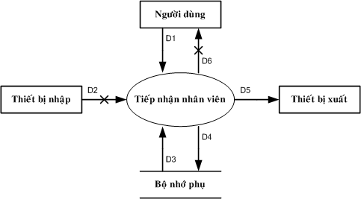

- Các ký hiệu
D1: Họ Tên, Địa Chỉ, Ngày Sinh, Điện Thoại, Bằng Cấp, Bộ Phận, Chức Vụ.
D2: Không có
D3: Danh Sách Các Loại Bằng Cấp, Danh Sách Các Bộ Phận, Danh Sách Các Chức Vụ.
D4: D1
D5: D4
D6: Không có
- Thuật toán
- Nhận D1 từ người dùng.
- Kết nối cơ sở dữ liệu.
- Đọc D3 từ bộ nhớ phụ.
- Kiểm tra “Bằng Cấp” (D1) có thuộc “Danh Sách Các Loại Bằng Cấp” (D3).
- Kiểm tra “Bộ Phận” (D1) có thuộc “Danh Sách Các Bộ Phận” (D3).
- Kiểm tra “Chức Vụ” (D1) có thuộc “Danh Sách Các Chức Vụ” (D3).
- Nếu không thỏa tất cả các qui định trên thì tới Bước 10.
- Lưu D4 xuống bộ nhớ phụ.
- Xuất D5 ra máy in (nếu có yêu cầu).
- Đóng kết nối cơ sở dữ liệu.
- Kết thúc.

SƠ ĐỒ LUỒNG DỮ LIỆU CHO YÊU CẦU LẬP THẺ ĐỘC GIẢ
- Biểu mẫu
BM2: | Thẻ Độc Giả
Họ và tên: |  | Loại độc giả: | Ngày sinh:
Địa chỉ: |  | Email: | Ngày lập thẻ:
- Qui Định
QĐ2: Có 2 loại độc giả (X,Y). Tuổi độc giả từ 18 đến 55. Thẻ có giá trị 6 tháng.
- Hình vẽ
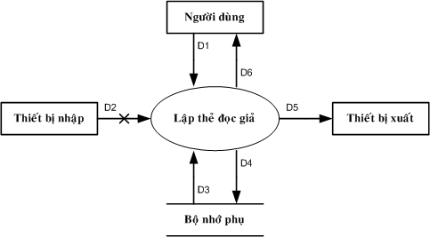
- Các ký hiệu
D1: Họ Tên, Loại Độc Giả, Ngày Sinh, Địa Chỉ, Ngày Lập Thẻ.
D2: Không có
D3: Danh Sách Loại Độc Giả, Tuổi Tối Đa, Tuổi Tối Thiểu, Thời Hạn Sử Dụng.
D4: D1 + Ngày Hết Hạn.
D5: D3
D6: D5
- Thuật toán
- Nhận D1 từ người dùng.
- Kết nối cơ sở dữ liệu.
- Đọc D3 từ bộ nhớ phụ.
- Kiểm tra “Loại Độc Giả” (D1) có thuộc “Danh Sách Loại Độc Giả” (D3).
- Tính tuổi độc giả.
- Kiểm tra qui định tuổi tối thiểu.
- Kiểm tra qui định tuổi tối đa.
- Nếu không thỏa tất cả các qui định trên thì tới Bước 13.
- Tính Ngày Hết Hạn.
- Lưu D4 xuống bộ nhớ phụ.
- Xuất D5 ra máy in (nếu có yêu cầu).
- Trả D6 cho người dùng.
- Đóng kết nối cơ sở dữ liệu.
- Kết thúc.

SƠ ĐỒ LUỒNG DỮ LIỆU CHO YÊU CẦU TIẾP NHẬN SÁCH MỚI
- Biểu mẫu
BM3: | Thông Tin Sách
Tên sách: |  | Thể loại: | Tác giả:
Năm xuất bản: |  | Nhà xuất bản: | Ngày nhập:
Trị Giá:
- Qui định
QĐ3: Có 3 thể loại (A, B, C). Chỉ nhận các sách xuất bản trong vòng 8 năm.
- Hình vẽ
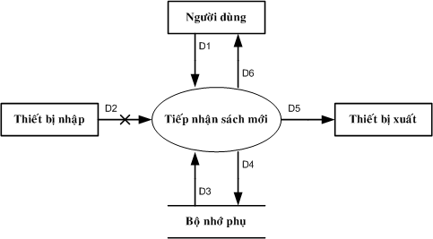
- Các ký hiệu
D1: Tên Sách, Tác giả, Thể Loại, Nhà Xuất Bản, Năm Xuất Bản, Ngày Nhập, Trị Giá.
D2: Không có.
D3: Danh Sách Thể Loại Sách, Qui Định Khoảng Cách Xuất Bản.
D4: D1 + Tình Trạng Sách.
D5: D1.
D6: D1.
- Thuật toán
- Nhận D1 từ người dùng.
- Kết nối cơ sở dữ liệu.
- Đọc D3 từ bộ nhớ phụ.
- Kiểm tra “Thể Loại” (D1) có thuộc “Danh Sách Thể Loại Sách” (D3).
- Tính khoảng cách năm xuất bản của sách.
- Kiểm tra qui định khoảng cách năm xuất bản.
- Nếu không thỏa tất cả các qui định trên thì tới Bước 13.
- Đặt “Tình Trạng Sách” là rảnh.
- Lưu D4 xuống bộ nhớ phụ.
- Xuất D5 ra máy in (nếu có yêu cầu).
- Trả D6 cho người dùng (nếu có yêu cầu).
- Đóng kết nối cơ sở dữ liệu.
- Kết thúc.

SƠ ĐỒ LUỒNG DỮ LIỆU CHO YÊU CẦU TRA CỨU SÁCH
- Biểu mẫu
BM4: |  | Danh Sách Sách
STT | Mã Sách |  | Tên Sách | Tác Giả | Số lượt mượn | Tình Trạng
1
2
- Qui định
Không có
- Hình vẽ
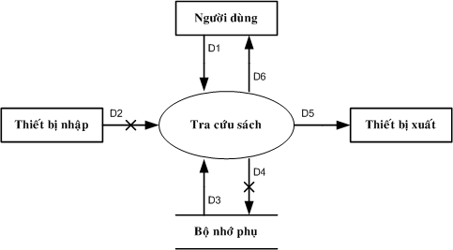
- Các ký hiệu
D1:
D2: Không có
D3:
D4: Không có
D5: D3
D6: D5
- Thuật toán
- Nhận D1 từ người dùng.
- Kết nối cơ sở dữ liệu.
- Đọc D3 từ bộ nhớ phụ.
- Xuất D5 ra máy in.
- Trả D6 cho người dùng.
- Đóng kết nối cơ sở dữ liệu.
- Kết thúc.

SƠ ĐỒ LUỒNG DỮ LIỆU CHO YÊU CẦU CHO MƯỢN SÁCH
- Biểu mẫu
BM5: |  | Phiếu Mượn Sách
Họ tên độc giả: |  |  |  | Ngày mượn:
STT | Mã Sách |  | Tên Sách |  | Thể Loại | Tác Giả
1
2
- Qui định
QĐ5: Chỉ cho mượn với thẻ còn hạn, không có sách mượn quá hạn, và sách không có người đang mượn. Mỗi độc giả mượn tối đa 5 quyển sách trong 4 ngày.
- Hình vẽ
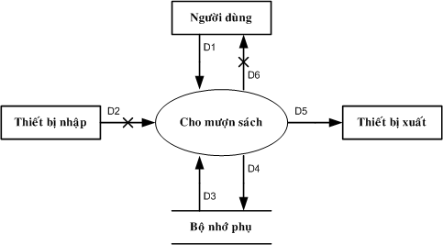
- Các ký hiệu
D1: Họ tên độc giả, ngày mượn, danh sách các sách mượn cùng với các thông tin chi tiết liên quan (mã sách, tên sách, thể loại, tác giả).
D2: Không có
D3: Ngày hết hạn của thẻ độc giả, tình trạng của những quyển sách độc giả muốn mượn, số lượng sách độc giả đang mượn, danh sách các sách đang mượn, số lượng sách mượn tối đa, số ngày mượn tối đa.
D4: D1 + tình trạng sách (mới) của các quyển sách độc giả mượn. + số lượng sách độc giả đang mượn (mới).
D5: D1
D6: Không có.
- Thuật toán
- Nhận D1 từ người dùng.
- Kết nối cơ sở dữ liệu.
- Đọc D3 từ bộ nhớ phụ.
- Kiểm tra thẻ còn hạn.
- Tính số ngày mượn của từng đầu sách độc giả đang mượn.
- Đếm số lượng sách mượn quá hạn.
- Kiểm tra qui định sách mượn quá hạn.
- Kiểm tra tình trạng của những quyển sách độc giả muốn mượn.
- Tính số lượng sách độc giả đang mượn (mới).
- Kiểm tra qui định số lượng sách mượn.
- Nếu không thỏa mãn tất cả các qui định trên thì tới Bước 16.
- Cập nhật tình trạng sách của các quyển sách độc giả mượn.
- Cập nhật số lượng sách mượn.
- Lưu D4 xuống bộ nhớ phụ.
- Xuất D5 ra máy in (nếu có yêu cầu).
- Đóng kết nối cơ sở dữ liệu.
- Kết thúc.

SƠ ĐỒ LUỒNG DỮ LIỆU CHO YÊU CẦU NHẬN TRẢ SÁCH
- Biểu mẫu
BM6: |  | Phiếu Trả Sách
Họ tên độc giả: |  |  |  | Ngày trả:
 |  |  |  | Tiền phạt kỳ này:
 |  |  |  | Tiền nợ:
 |  |  |  | Tổng nợ:
STT | Tên Sách |  | Ngày Mượn |  | Số Ngày Mượn | Tiền Phạt
1
2
- Qui định
QĐ6: Mỗi ngày trả trễ phạt 1.000 đồng/ngày. Khi nhận trả sách có thể cho độc giả nợ lại tiền phạt (trả sau).
- Hình vẽ
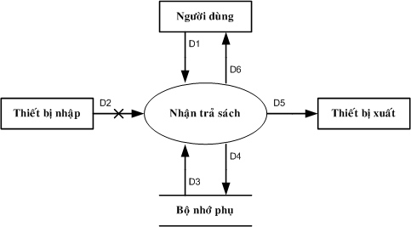
- Các ký hiệu
D1: Họ tên độc giả, ngày trả, danh sách các quyển sách trả.
D2: Không có
D3: Ngày mượn của từng đầu sách trả, Tiền Nợ của độc giả, số lượng sách độc giả đang mượn, số ngày mượn tối đa.
D4: D1 + tình trạng sách (mới) của các quyển sách độc giả trả + Số ngày mượn quá hạn của các quyển sách độc giả trả + Tiền phạt của các quyển sách độc giả trả + số lượng sách độc giả đang mượn (mới) + Tiền Nợ (mới.) của độc giả.
D5: D1 + Số ngày mượn quá hạn của các quyển sách độc giả trả + Tiền phạt của các quyển sách độc giả trả + Tiền phạt kỳ này + Tiền Nợ (cũ) + Tiền Nợ (mới.) của độc giả.
D6: D5.
- Thuật toán
- Nhận D1 từ người dùng.
- Kết nối cơ sở dữ liệu.
- Đọc D3 từ bộ nhớ phụ.
- Tính số ngày mượn cho từng đầu sách độc giả trả.
- Tính số ngày mượn quá hạn cho từng đầu sách.
- Tính tiền phạt cho từng đầu sách.
- Tính tiền phạt kỳ này.
- Tính tổng nợ.
- Tính lại số lượng sách độc giả đang mượn (mới).
- Đặt tình trạng sách của các đầu sách độc giả trả là rảnh.
- Lưu D4 xuống bộ nhớ phụ.
- Xuất D5 ra máy in (nếu có yêu cầu).
- Trả D6 cho người dùng (nếu có yêu cầu).
- Đóng kết nối cơ sở dữ liệu.
- Kết thúc.

SƠ ĐỒ LUỒNG DỮ LIỆU CHO YÊU CẦU LẬP PHIẾU THU TIỀN PHẠT
- Biểu mẫu
BM7: | Phiếu Thu Tiền Phạt
Họ tên độc giả:
Tiền nợ:
Số tiền thu:
Còn lại:
Người thu tiền:
- Qui định
QĐ7: Số tiền thu không vượt quá số tiền độc giả đang nợ. Người thu tiền phải là nhân viên thuộc bộ phận thủ quỹ.
- Hình vẽ
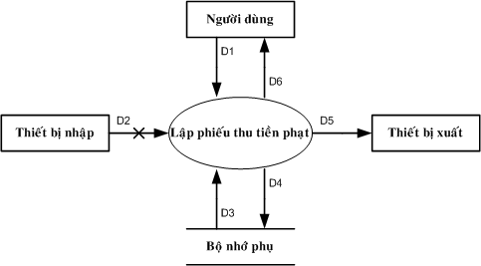
- Các ký hiệu
D1: Họ Tên Độc Giả, Số Tiền Thu, Họ Tên Người Thu Tiền.
D2: Không có.
D3: Tiền Nợ, Danh Sách Nhân Viên Thuộc Bộ Phận Thủ Quỹ, Áp Dụng Qui Định Số Tiền Thu Không Vượt Quá Số Tiền Độc Giả Đang Nợ.
D4: D1+ Tiền Nợ (mới).
D5: D3
D6: D5
- Thuật toán
- Nhận D1 từ người dùng.
- Kết nối cơ sở dữ liệu.
- Đọc D3 từ bộ nhớ phụ.
- Kiểm tra “Họ Tên Người Thu Tiền” có thuộc “Danh Sách Nhân Viên Thuộc Bộ Phận Thủ Quỹ”.
- Nếu không thỏa điều kiện trên thì tới Bước 14.
- Kiểm tra “Áp Dụng Qui Định Số Tiền Thu Không Vượt Quá Số Tiền Độc Giả Đang Nợ”
- Nếu không áp dụng thì tới Bước 10.
- Kiểm tra qui định tiền thu không vượt quá số tiền độc giả đang nợ.
- Nếu không thỏa thì gán Số Tiền Thu = Số Tiền Độc Giả Đang Nợ.
- Tính lại nợ mới của độc giả.
- Lưu D4 xuống bộ nhớ phụ.
- Xuất D5 ra máy in (nếu có yêu cầu).
- Trả D6 cho người dùng (nếu có yêu cầu).
- Đóng kết nối cơ sở dữ liệu.
- Kết thúc.

SƠ ĐỒ LUỒNG DỮ LIỆU CHO YÊU CẦU GHI NHẬN MẤT SÁCH
- Biểu mẫu
BM8: | Ghi Nhận Mất Sách
Tên Sách:
Ngày ghi nhận:
Ho tên độc giả:
Tiền Phạt:
Người ghi nhận:
- Qui định
QĐ8: Tiền phạt không nhỏ hơn trị giá quyển sách. Người ghi nhận mất sách phải là nhân viên thuộc bộ phận thủ thư.
- Hình vẽ
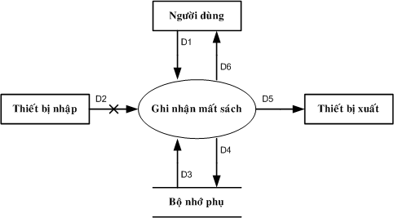
- Các ký hiệu
D1: Tên Sách, Ngày Ghi Nhận, Họ Tên Độc Giả, Tiền Phạt, Họ Tên Người Ghi Nhận.
D2: Không có
D3: Trị Giá Sách, Áp Dụng Qui Định Tiền Phạt Không Nhỏ Hơn Trị Giá Quyển Sách, Danh Sách Các Nhân Viên Bộ Phận Thủ Thư.
D4: D1 + Tiền nợ.
D5: D3
D6: D5
- Thuật toán
- Nhận D1 từ người dùng.
- Kết nối cơ sở dữ liệu.
- Đọc D3 từ bộ nhớ phụ.
- Kiểm tra “Họ Tên Người Ghi Nhận” (D1) có thuộc “Danh Sách Nhân Viên Thuộc Bộ Phận Thủ Thư” (D3).
- Nếu không thỏa điều kiện trên thì tới Bước 14.
- Kiểm tra Áp Dụng Qui Định Tiền Phạt Không Nhỏ Hơn Trị Giá Quyển Sách
- Nếu không áp dụng thì tới Bước 10.
- Kiểm tra Qui Định Tiền Phạt Không Nhỏ Hơn Trị Giá Quyển Sách.
- Nếu không thỏa thì tới Bước 14.
- Tính lại nợ mới của độc giả.
- Lưu D4 xuống bộ nhớ phụ.
- Xuất D5 ra máy in (nếu có yêu cầu).
- Trả D6 cho người dùng (nếu có yêu cầu).
- Đóng kết nối cơ sở dữ liệu.
- Kết thúc.

SƠ ĐỒ LUỒNG DỮ LIỆU CHO YÊU CẦU THANH LÝ SÁCH
- Biểu mẫu
BM9: |  | Thanh Lý Sách
Họ tên người thanh lý: |  |  |  | Ngày thanh lý:
STT | Mã Sách |  | Tên Sách |  | Lý Do Thanh Lý
1
2
- Qui định
QĐ9: Người thanh lý sách phải là nhân viên thuộc bộ phận thủ kho. Có 3 lý do thanh lý (Mất, Hư Hỏng, Người Dùng Làm Mất)
- Hình vẽ
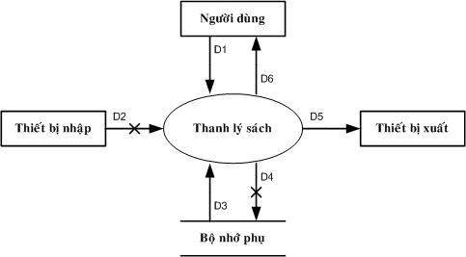
- Các ký hiệu
D1: Họ Tên Người Thanh Lý, Ngày Thanh Lý, Danh Sách Các Quyển Sách Thanh Lý cùng thông tin chi tiết liên quan (Mã Sách, Tên Sách, Lý Do Thanh Lý).
D2: Không có
D3: Danh Sách Các Nhân Viên Bộ Phận Thủ Kho, Danh Sách Các Lý Do Thanh Lý.
D4: Không có
D5: D3
D6: D5
- Thuật toán
- Nhận D1 từ người dùng.
- Kết nối cơ sở dữ liệu.
- Đọc D3 từ bộ nhớ phụ.
- Kiểm tra “Họ Tên Người Thanh Lý” (D1) có thuộc “Danh Sách Nhân Viên Thuộc Bộ Phận Thủ Kho” (D3).
- Kiểm tra “Lý Do Thanh Lý” của từng đầu sách có thuộc “Danh Sách Các Lý Do Thanh Lý”.
- Nếu không thỏa điều kiện trên thì tới Bước 14.
- Lưu D4 xuống bộ nhớ phụ.
- Xuất D5 ra máy in (nếu có yêu cầu).
- Trả D6 cho người dùng (nếu có yêu cầu).
- Đóng kết nối cơ sở dữ liệu.
- Kết thúc.

SƠ ĐỒ LUỒNG DỮ LIỆU CHO YÊU CẦU BÁO CÁO THỐNG KÊ TÌNH HÌNH MƯỢN SÁCH THEO THỂ LOẠI
- Biểu mẫu
BM10.1 |  | Báo Cáo Thông Kê Tình Hình Mượn Sách Theo Thể Loại
Tháng :
STT | Tên Thể Loại |  | Số Lượt Mượn | Tỉ Lệ
1
2
Tổng số lượt mượn:
- Qui định
Không có
- Hình vẽ
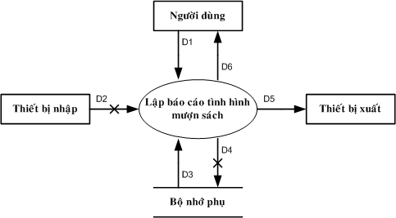
- Các ký hiệu
D1: Tháng Báo Cáo.
D2: Không có
D3: Danh Sách Tất Cả Phiếu Mượn Sách trong tháng.
D4: D1 + Số lượt mượn theo từng thể loại, tổng số lượt mượn trong tháng, tỉ lệ mượn theo từng thể loại.
D5: D3
D6: D5
- Thuật toán
- Nhận D1 từ người dùng.
- Kết nối cơ sở dữ liệu.
- Đọc D3 từ bộ nhớ phụ.
- Đếm số lượt mượn theo từng thể loại.
- Tính tổng số lượt mượn của tất cả các thể loại.
- Tính tỉ lệ mượn theo từng thể loại.
- Lưu D4 xuống bộ nhớ phụ
- Xuất D5 ra máy in.
- Trả D6 cho người dùng.
- Đóng kết nối cơ sở dữ liệu.
- Kết thúc.

SƠ ĐỒ LUỒNG DỮ LIỆU CHO YÊU CẦU BÁO CÁO THỐNG KÊ SÁCH TRẢ TRỄ
- Biểu mẫu
BM10.2 |  | Báo Cáo Thống Kê Sách Trả Trễ
Ngày:
STT | Tên Sách |  | Ngày Mượn | Số Ngày Trả Trễ
1
2
- Qui định
Không có
- Hình vẽ
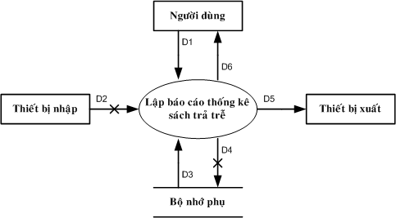
- Các ký hiệu
D1: Ngày báo cáo.
D2: Không có
D3: Danh sách các sách trả trễ.
D4: D1+Số Ngày Trả Trễ Của từng đầu sách.
D5: D3
D6: D5
- Thuật toán
- Nhận D1 từ người dùng.
- Kết nối cơ sở dữ liệu.
- Đọc D3 từ bộ nhớ phụ.
- Tính Số Ngày Trả Trễ của từng đầu sách.
- Lưu D4 xuống bộ nhớ phụ
- Xuất D5 ra máy in.
- Trả D6 cho người dùng.
- Đóng kết nối cơ sở dữ liệu.
- Kết thúc.

SƠ ĐỒ LUỒNG DỮ LIỆU CHO YÊU CẦU BÁO CÁO THỐNG KÊ ĐỘC GIẢ NỢ TIỀN PHẠT
- Biểu mẫu
BM10.3 |  | Báo Cáo Thống Kê Độc Giả Nợ Tiền Phạt
Ngày:
STT | Tên Độc Giả |  | Tiền Nợ
1
2
Tổng tiền nợ:
- Qui định
Không có
- Hình vẽ
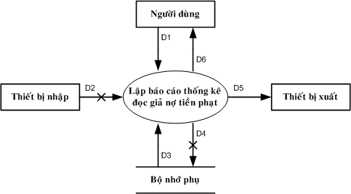
- Các ký hiệu
D1:
D2: Không có
D3:
D4: Không có
D5: D3
D6: D5
- Thuật toán
- Nhận D1 từ người dùng.
- Kết nối cơ sở dữ liệu.
- Đọc D3 từ bộ nhớ phụ.
- Đóng kết nối cơ sở dữ liệu.
- Kết thúc.

BÀI TẬP CHƯƠNG 2

THIẾT KẾ DỮ LIỆU

BƯỚC 1: XÉT YÊU CẦU TIẾP NHẬN NHÂN VIÊN

Thiết kế dữ liệu với tính đúng đắn
- Biểu mẫu liên quan: BM1
BM1: | Hồ Sơ Nhân Viên
Họ và tên: |  | Địa chỉ:
Ngày Sinh: |  | Điện Thoại:
Bằng Cấp: |  | Bộ Phận:
Chức vụ:
- Sơ đồ luồng dữ liệu:
- Các thuộc tính mới:
HoTenNhanVien, DiaChi, NgaySinh, DienThoai, BangCap, BoPhan, ChucVu.
- Thiết kế dữ liệu:
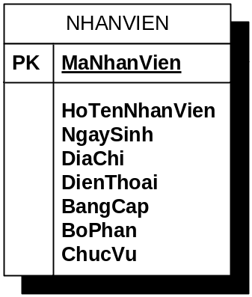
- Các thuộc tính trừu tượng:
MaNhanVien
- Sơ đồ logic:

Thiết kế dữ liệu với tính tiến hóa
- Qui định liên quan: QĐ1
QĐ1: Có 5 loại bằng cấp (Tú Tài, Trung Cấp, Cao Đẳng, Đại Học, Thạc Sĩ, Tiến Sĩ), có 4 bộ phận (Thủ Thư, Thủ Kho, Thủ Quỹ, Ban Giám Đốc), có 5 chức vụ (Giám Đốc, Phó Giám Đốc, Trưởng Phòng, Phó Phòng, Nhân Viên).
- Sơ đồ luồng dữ liệu:
- Các thuộc tính mới:
TenChucVu, TenBangCap, TenBoPhan
- Thiết kế dữ liệu:
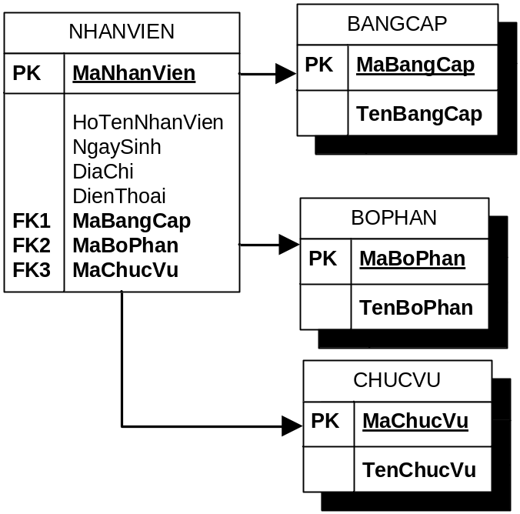
- Các thuộc tính trừu tượng:
MaChucVu, MaBangCap, MaBoPhan
- Sơ đồ logic:

BƯỚC 2: XÉT YÊU CẦU TIẾP LẬP THẺ ĐỘC GIẢ

Thiết kế dữ liệu với tính đúng đắn
- Biểu mẫu liên quan: BM2
BM2: | Thẻ Độc Giả
Họ và tên: |  | Loại độc giả: | Ngày sinh:
Địa chỉ: |  | Email: | Ngày lập thẻ:
Người lập:
- Sơ đồ luồng dữ liệu:
- Các thuộc tính mới:
HoTenDocGia, LoaiDocGia, NgaySinh, DiaChi, E-Mail, NgayLapThe.
- Thiết kế dữ liệu:
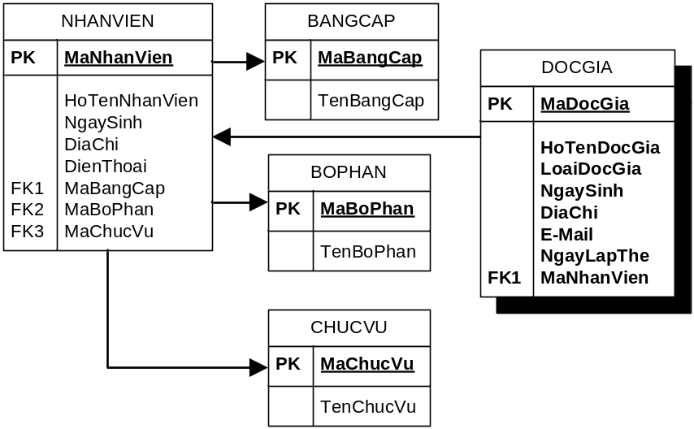
- Các thuộc tính trừu tượng
MaDocGia
- Sơ đồ logic:

Thiết kế dữ liệu với tính tiến hóa
- Qui định liên quan: QĐ2
QĐ2: Có 2 loại độc giả (X,Y). Tuổi độc giả từ 18 đến 55. Thẻ có giá trị 6 tháng. Người lập thẻ độc giả phải là nhân viên thuộc bộ phận thủ thư.
- Sơ đồ luồng dữ liệu:
- Các thuộc tính mới:
TenLoaiDocGia, TuoiToiThieu, TuoiToiDa, ThoiHanSuDung, NgayHetHan.
- Thiết kế dữ liệu:
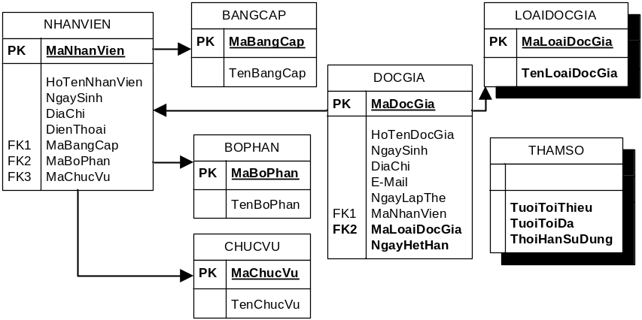
- Các thuộc tính trừu tượng
MaLoaiDocGia.
- Sơ đồ logic:

BƯỚC 3: XÉT YÊU CẦU TIẾP NHẬN SÁCH MỚI

Thiết kế dữ liệu với tính đúng đắn
- Biểu mẫu liên quan: BM1
BM3: | Thông Tin Sách
Tên sách: |  | Thể loại: | Tác giả:
Năm xuất bản: |  | Nhà xuất bản: | Ngày nhập:
Trị giá: |  | Người Tiếp Nhận:
- Sơ đồ luồng dữ liệu:
- Các thuộc tính mới:
TenSach, TheLoai, TacGia, NamXuatBan, NhaXuatBan, NgayNhap, TriGia.
- Thiết kế dữ liệu:
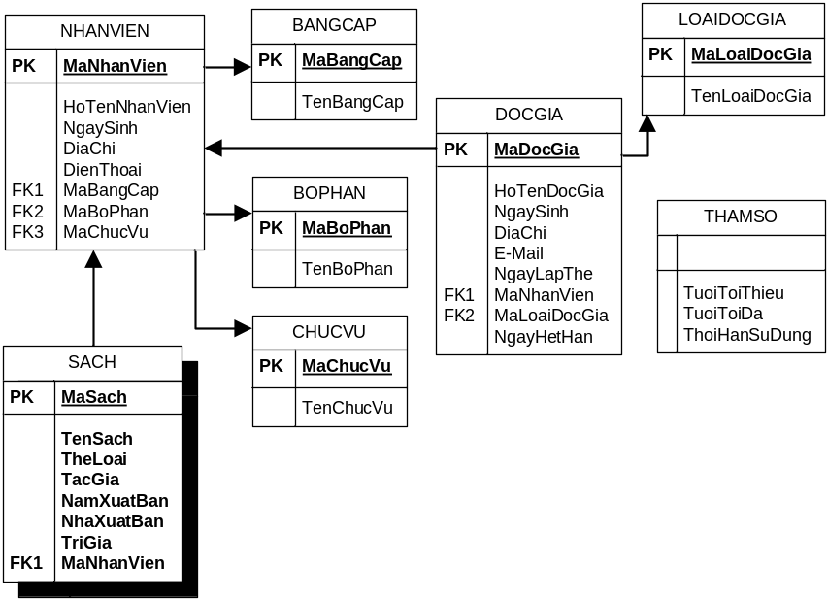
- Các thuộc tính trừu tượng
MaSach.
- Sơ đồ logic:

Thiết kế dữ liệu với tính tiến hóa
- Qui định liên quan: QĐ3
QĐ3: Có 3 thể loại (A, B, C). Chỉ nhận các sách xuất bản trong vòng 8 năm. Người nhận sách phải là nhân viên thuộc bộ phận Thủ Kho.
- Sơ đồ luồng dữ liệu:
- Các thuộc tính mới:
TenTheLoai, TinhTrangSach, KhoangCachXuatBan.
- Thiết kế dữ liệu:
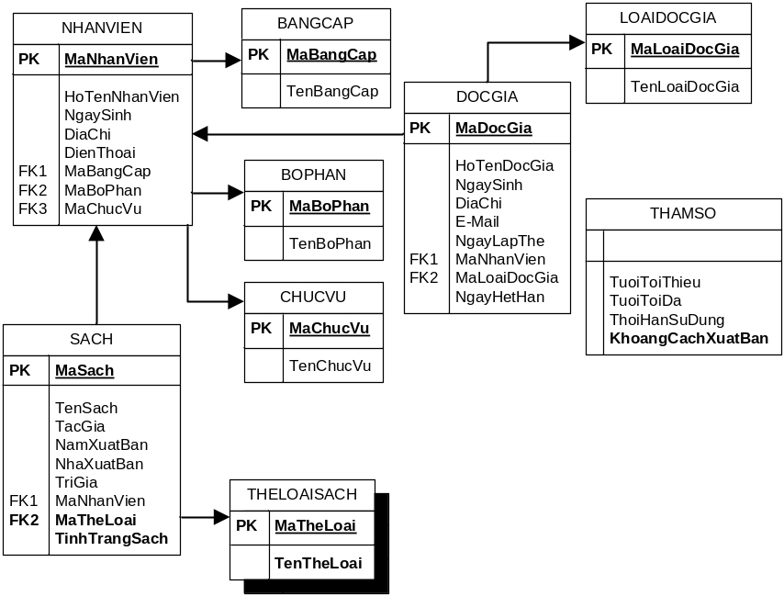
- Các thuộc tính trừu tượng:
MaTheLoai.
- Sơ đồ logic:

BƯỚC 4: XÉT YÊU CẦU TRA CỨU SÁCH

Thiết kế dữ liệu với tính đúng đắn
- Biểu mẫu liên quan: BM4
- Sơ đồ luồng dữ liệu:
- Các thuộc tính mới:
- Thiết kế dữ liệu:
- Các thuộc tính trừu tượng:
- Sơ đồ logic:

Thiết kế dữ liệu với tính tiến hóa
- Qui định liên quan:
- Sơ đồ luồng dữ liệu:
- Các thuộc tính mới:
- Thiết kế dữ liệu:
- Các thuộc tính trừu tượng:
- Sơ đồ logic

BƯỚC 5: XÉT YÊU CẦU CHO MƯỢN SÁCH

Thiết kế dữ liệu với tính đúng đắn
- Biểu mẫu liên quan: BM1
BM5: |  | Phiếu Mượn Sách
Họ tên độc giả: |  |  |  | Ngày mượn:
STT | Mã Sách |  | Tên Sách |  | Thể Loại | Tác Giả
1
2
- Sơ đồ luồng dữ liệu:
- Các thuộc tính mới:
NgayMuon
- Thiết kế dữ liệu:
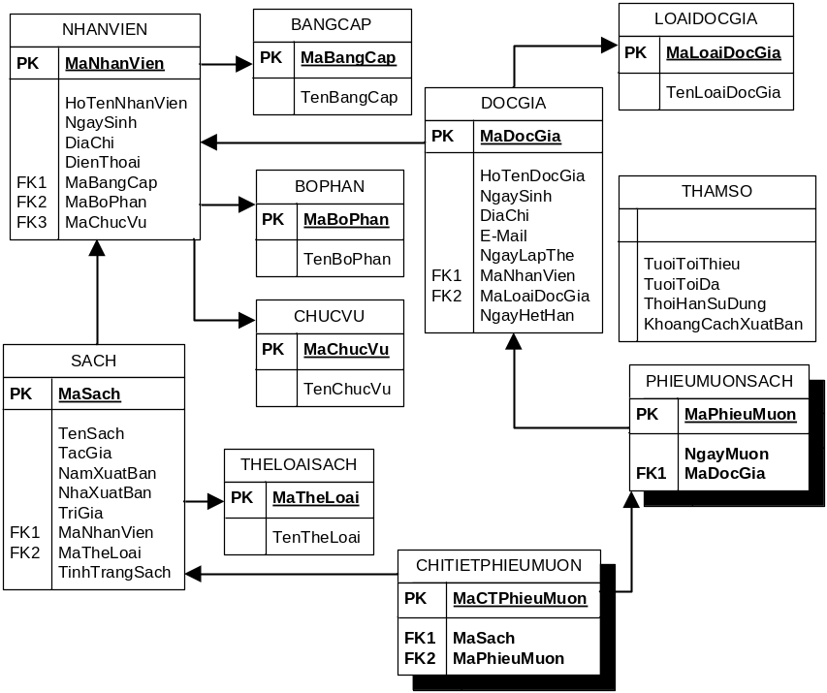
- Các thuộc tính trừu tượng:
MaPhieuMuon, MaCTPhieuMuon.
- Sơ đồ logic:

Thiết kế dữ liệu với tính tiến hóa
- Qui định liên quan: QĐ5
QĐ5: Chỉ cho mượn với thẻ còn hạn, không có sách mượn quá hạn, và sách không có người đang mượn. Mỗi độc giả mượn tối đa 5 quyển sách trong 4 ngày.
- Sơ đồ luồng dữ liệu:
- Các thuộc tính mới:
SoLuongSachMuonToiDa, ThoiGianMuonToiDa.
- Thiết kế dữ liệu:
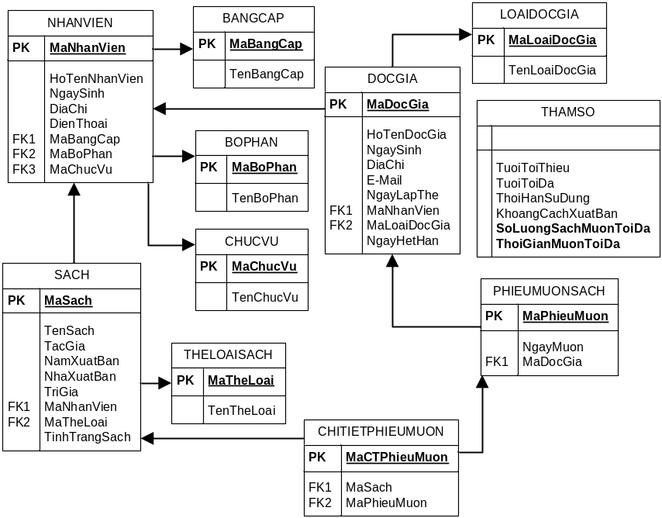
- Các thuộc tính trừu tượng
- Sơ đồ logic:

BƯỚC 6: XÉT YÊU CẦU NHẬN TRẢ SÁCH

Thiết kế dữ liệu với tính đúng đắn
- Biểu mẫu liên quan: BM6
BM6: |  | Phiếu Trả Sách
Họ tên độc giả: |  |  |  | Ngày trả:
 |  |  |  | Tiền phạt kỳ này:
 |  |  |  | Tiền nợ:
 |  |  |  | Tổng nợ:
STT | Mã Sách |  | Ngày Mượn |  | Số Ngày Mượn | Tiền Phạt
1
2
- Sơ đồ luồng dữ liệu:
- Các thuộc tính mới:
TongTienPhat, TienNo, TienPhat
- Thiết kế dữ liệu:
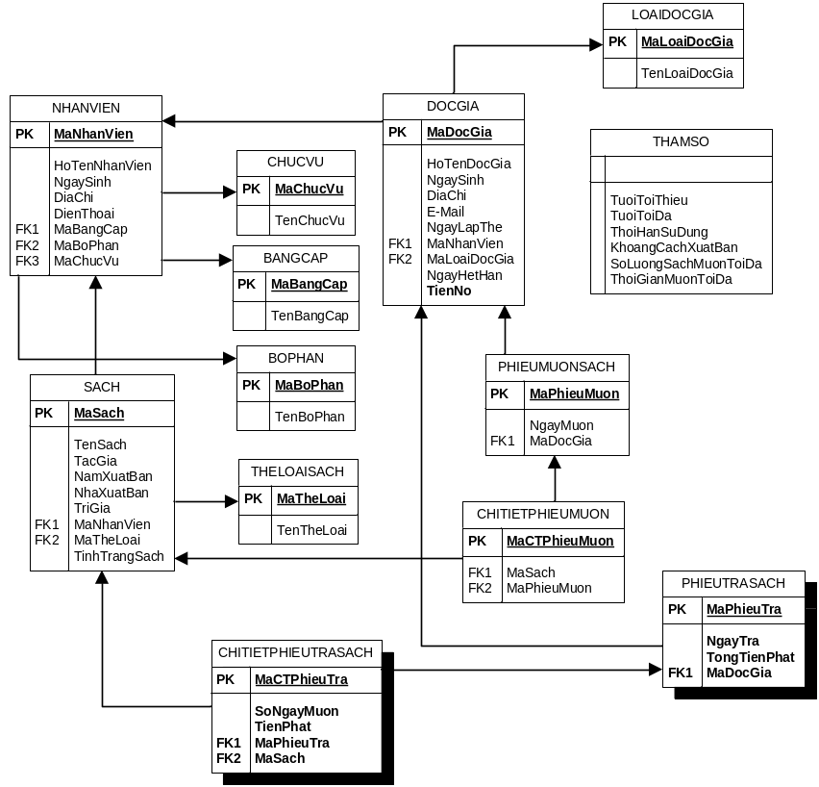
- Các thuộc tính trừu tượng:
MaPhieuTraSach
- Sơ đồ logic:

Thiết kế dữ liệu với tính tiến hóa
- Qui định liên quan: QĐ6
QĐ6: Mỗi ngày trả trễ phạt 1.000 đồng/ngày.
- Sơ đồ luồng dữ liệu:
- Các thuộc tính mới:
DonGiaPhat
- Thiết kế dữ liệu:
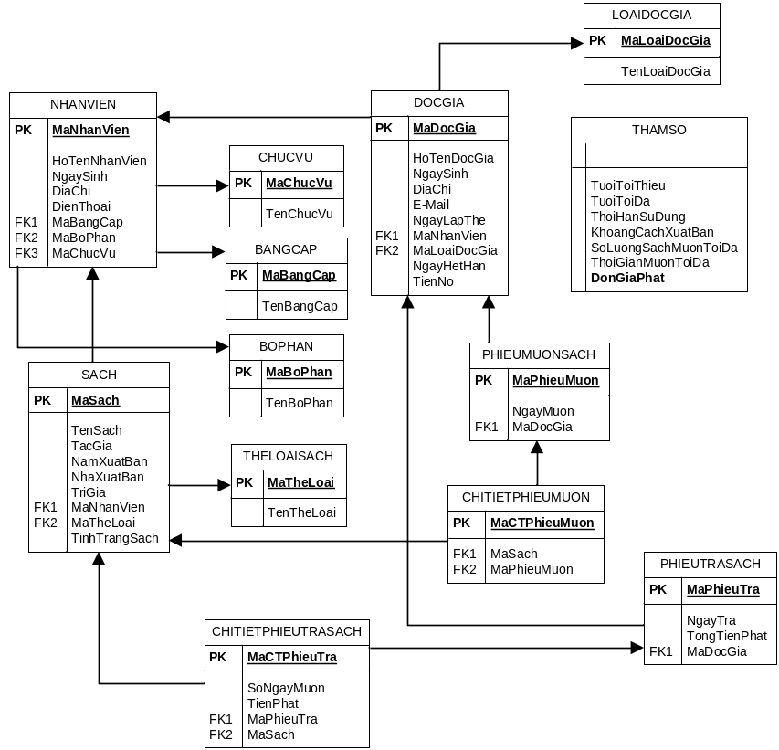
- Các thuộc tính trừu tượng
- Sơ đồ logic:

BƯỚC 7: XÉT YÊU CẦU LẬP PHIẾU THU TIỀN

Thiết kế dữ liệu với tính đúng đắn
- Biểu mẫu liên quan: BM7
- Sơ đồ luồng dữ liệu:
- Các thuộc tính mới:
SoTienThu
- Thiết kế dữ liệu:
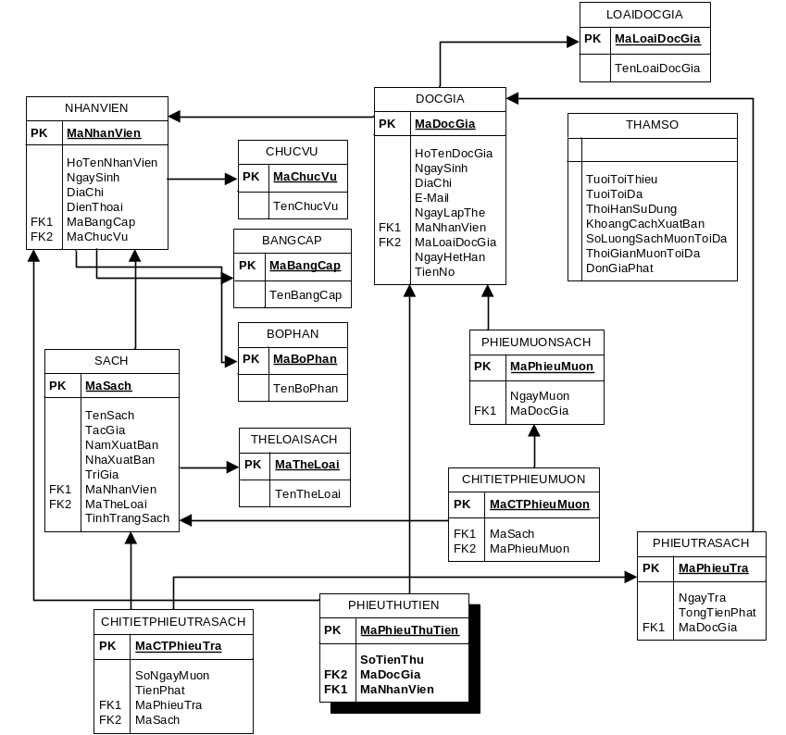
- Các thuộc tính trừu tượng
MaPhieuThu
- Sơ đồ logic:

Thiết kế dữ liệu với tính tiến hóa
- Qui định liên quan: QĐ7
- Sơ đồ luồng dữ liệu:
- Các thuộc tính mới:
ApDungQuiDinhThuKhongVuotSoTienNo,
- Thiết kế dữ liệu:
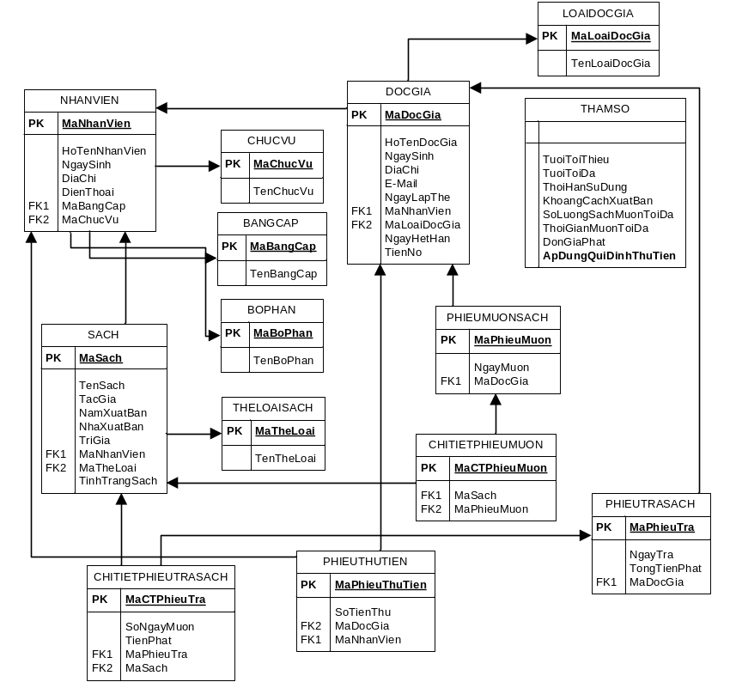
- Các thuộc tính trừu tượng
- Sơ đồ logic:

BƯỚC 8: XÉT YÊU CẦU GHI NHẬN MẤT SÁCH

Thiết kế dữ liệu với tính đúng đắn
- Biểu mẫu liên quan: BM8
BM8: | Ghi Nhận Mất Sách
Tên Sách:
Ngày ghi nhận:
Ho tên độc giả:
Tiền Phạt:
Người ghi nhận:
- Sơ đồ luồng dữ liệu:
- Các thuộc tính mới:
NgayGhiNhanMat, TienPhatMatSach.
- Thiết kế dữ liệu:
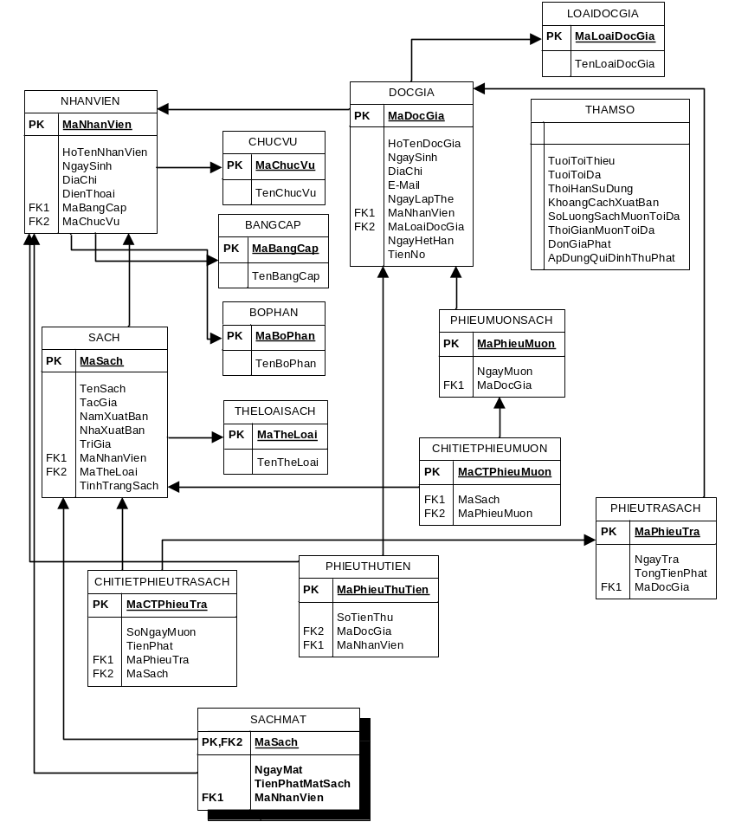
- Các thuộc tính trừu tượng:
Không có
- Sơ đồ logic:

Thiết kế dữ liệu với tính tiến hóa
- Qui định liên quan: QĐ8
QĐ8: Tiền phạt không nhỏ hơn trị giá quyển sách. Người ghi nhận mất sách phải là nhân viên thuộc bộ phận thủ thư.
- Sơ đồ luồng dữ liệu:
- Các thuộc tính mới:
ApDungQuiDinhTienPhatKhongNhoHonTriGia.
- Thiết kế dữ liệu:
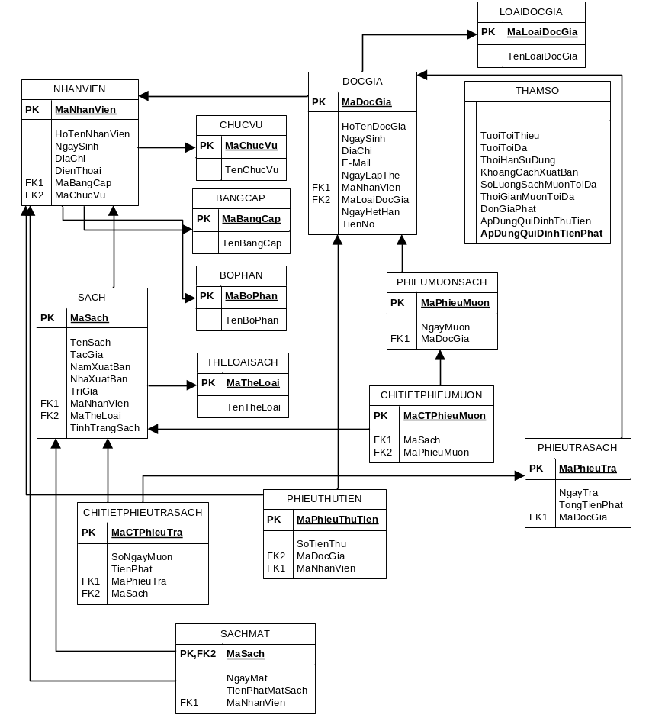
- Các thuộc tính trừu tượng:
- Sơ đồ logic:

BƯỚC 9: XÉT YÊU CẦU THANH LÝ SÁCH

Thiết kế dữ liệu với tính đúng đắn
- Biểu mẫu liên quan: BM9
BM9: |  | Thanh Lý Sách
Họ tên người thanh lý: |  |  |  | Ngày thanh lý:
STT | Mã Sách |  | Tên Sách |  | Lý Do Thanh Lý
1
2
- Sơ đồ luồng dữ liệu:
- Các thuộc tính mới:
NgayThanhLy, LyDoThanhLy
- Thiết kế dữ liệu:
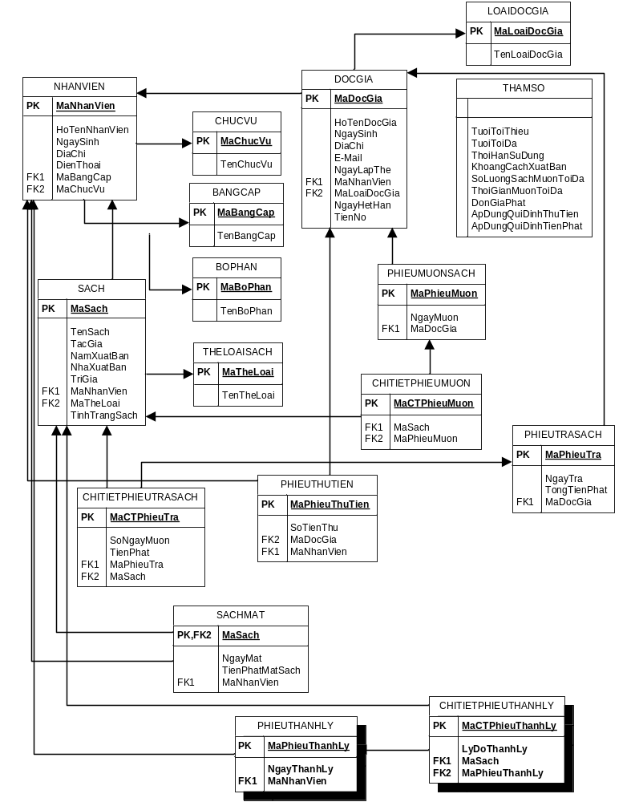
- Các thuộc tính trừu tượng:
- Sơ đồ logic:

Thiết kế dữ liệu với tính tiến hóa
- Qui định liên quan: QĐ9
QĐ9: Người thanh lý sách phải là nhân viên thuộc bộ phận thủ kho. Có 3 lý do thanh lý (Mất, Hư Hỏng, Người Dùng Làm Mất)
- Sơ đồ luồng dữ liệu:
- Các thuộc tính mới:
- Thiết kế dữ liệu:
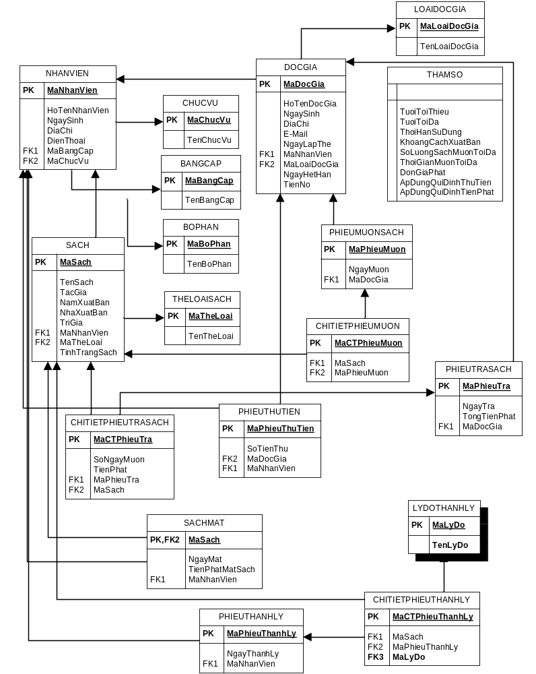
- Các thuộc tính trừu tượng:
- Sơ đồ logic:

BƯỚC 10: XÉT YÊU CẦU BÁO CÁO THỐNG KÊ TÌNH HÌNH MƯỢN SÁCH THEO THỂ LOẠI

Thiết kế dữ liệu với tính đúng đắn
- Biểu mẫu liên quan: BM10.1
BM10.1 |  | Báo Cáo Thông Kê Tình Hình Mượn Sách Theo Thể Loại
Tháng :
STT | Tên Thể Loại |  | Số lượt mượn | Tỉ lệ
1
2
Tổng số lượt mượn:
- Sơ đồ luồng dữ liệu:
- Các thuộc tính mới:
- Thiết kế dữ liệu:

- Các thuộc tính trừu tượng:
- Sơ đồ logic:

Thiết kế dữ liệu với tính tiến hóa
- Qui định liên quan:
- Sơ đồ luồng dữ liệu:
- Các thuộc tính mới:
- Thiết kế dữ liệu:
- Các thuộc tính trừu tượng:
- Sơ đồ logic:

BƯỚC 11: XÉT YÊU CẦU BÁO CÁO THỐNG KÊ SÁCH TRẢ TRỄ

Thiết kế dữ liệu với tính đúng đắn
- Biểu mẫu liên quan: BM1
BM10.2 |  | Báo Cáo Thống Kê Sách Trả Trễ
Ngày:
STT | Tên Sách |  | Ngày Mượn | Số Ngày Trả Trễ
1
2
- Sơ đồ luồng dữ liệu:
- Các thuộc tính mới:
- Thiết kế dữ liệu:
- Các thuộc tính trừu tượng:
- Sơ đồ logic:

Thiết kế dữ liệu với tính tiến hóa
- Biểu mẫu liên quan: BM10.2
- Sơ đồ luồng dữ liệu:
- Các thuộc tính mới:
- Thiết kế dữ liệu:
- Các thuộc tính trừu tượng:
- Sơ đồ logic:

BƯỚC 12: XÉT YÊU CẦU BÁO CÁO THỐNG KÊ ĐỘC GIẢ NỢ TIỀN PHẠT

Thiết kế dữ liệu với tính đúng đắn
- Biểu mẫu liên quan: BM10.3
BM10.3 |  | Báo Cáo Thống Kê Độc Giả Nợ Tiền Phạt
Ngày:
STT | Tên Độc Giả |  | Tiền Nợ
1
2
Tổng tiền nợ:
- Sơ đồ luồng dữ liệu:
- Các thuộc tính mới:
- Thiết kế dữ liệu:
- Các thuộc tính trừu tượng:
- Sơ đồ logic:

Thiết kế dữ liệu với tính tiến hóa
- Qui định liên quan:
- Sơ đồ luồng dữ liệu:
- Các thuộc tính mới:
- Thiết kế dữ liệu:
- Các thuộc tính trừu tượng:
- Sơ đồ logic:

BÀI TẬP CHƯƠNG 4

THIẾT KẾ GIAO DIỆN

THIẾT KẾ MÀN HÌNH CHÍNH

THIẾT KẾ MÀN HÌNH

THIẾT KẾ XỬ LÝ

THIẾT KẾ MÀN HÌNH CHÍNH

THIẾT KẾ MÀN HÌNH

